Единая медицинская информационно-аналитическая система
Самарской области

Руководство пользователя
Диспансеризация и медицинские осмотры
для детей-сирот и несовершеннолетних

Содержание
Перечень терминов и сокращений 4
1 Введение 6
2 Описание бизнес-процесса 7
2.1 Предварительный медицинский осмотр несовершеннолетних 7
2.2 Профилактический медицинский осмотр несовершеннолетних 8
2.3 История развития ребенка 10
2.4 Карта профилактического медицинского осмотра несовершеннолетнего (030-ПО/у-12) 11
2.5 Список пациентов, подлежащих диспансеризации 12
2.6 Медицинское заключение о принадлежности несовершеннолетнего к медицинской группе для занятий физической культурой 14
3 Диспансеризация детей-сирот 16
3.1 Создание карты пациента 16
3.1.1 Требования, которые необходимо выполнить перед началом проведения диспансеризации 16
3.1.2 Поиск пациента 17
3.1.3 Заполнение карты пациента 17
3.2 Создание карты медосмотра 30
3.2.1 Настройка шаблона карты медосмотра 31
3.2.2 Заполнение карты медосмотра 32
3.3 Пофамильное планирование 54
3.4 Проведение диспансеризации 57
3.4.1 Оказание услуг 58
3.4.2 Оценка физического развития 59
3.4.3 Состояние здоровья до диспансеризации 60
3.4.4 Состояние здоровья после диспансеризации 63
3.5 Закрытие карты медосмотра 66
3.5.1 Заполнение вкладки «Рекомендации» 68
3.5.2 Заполнение вкладки «Состояние здоровья» 68
3.5.3 Указание причины закрытия карты 69
3.5.4 Печать карты диспансеризации 71
3.6 Выгрузка карты 72
3.7 Регистр детей-сирот 74
3.8 Пункты меню для «Центра мониторинга» 77
3.8.1 Архив карт медосмотров в разрезе карт для Центра мониторинга 77
3.8.2 Архив карт медосмотров в разрезе диагнозов для Центра мониторинга 83
3.8.3 Регистр детей-сирот для Центра мониторинга 89
3.8.4 Просмотр планов для центра мониторинга 90
3.9 Мониторинг прохождения медосмотров 94

Перечень терминов и сокращений
Термин, сокращение | Определение
PDF | Особый формат электронных документов, созданный компанией Adobe System
АССР | (anti-CCP) Антитела к циклическому цитрулиновому пептиду
АТ | Амбулаторный талон
ВМП | Высокотехнологичная медицинская помощь
ГАИ | Госавтоинспекция
ГБУЗ «Самарский областной медицинский информационно-аналитический центр» | Государственное бюджетное учреждение здравоохранения «Самарский областной медицинский информационно-аналитический центр»
ГС | Государственные служащие
ДГС | Диспансеризация государственных служащих
ЕГИСЗ | Единая государственная информационная система в сфере здравоохранения
ИС | Информационная система
КДЛ | Клинико-диагностическая лаборатория
ЛИС | Лабораторная информационная система
ЛН | Листок нетрудоспособности
ЛПУ | Лечебно-профилактическое учреждение
МАОУ | Муниципальное автономное общеобразовательное учреждение
МДОУ | Муниципальное дошкольное образовательное учреждение
МЗ и соцразвития | Министерство здравоохранения и социального развития
МЗ РФ | Министерство здравоохранения Российской Федерации
МКБ-10 | Международная классификация болезней 10-го пересмотра
МО | Медицинская организация
ОМС | Обязательное медицинское страхование
ООО «НЦИ» | Общество с ограниченной ответственностью «НЦИ»
Регистратура, ЕР | Единая электронная регистратура
Система, ЕМИАС | Единая медицинская информационно-аналитическая система, обеспечивающая ведение централизованных информационных ресурсов в сфере здравоохранения Самарской области, информационное взаимодействие с ЕГИСЗ, организацию электронного медицинского документооборота
СКЛ | Санаторно-курортное лечение
СМО | Страховая медицинская организация
СНИЛС | Страховой номер индивидуального лицевого счета
ТАП | Талон амбулаторного приема
УЕТ | Условная единица трудоемкости
УЗИ | Ультразвуковое исследование
ФИО | Фамилия, имя, отчество
ХНИЗ | Хроническое неинфекционное заболевание
ЦМ | Центр мониторинга
ЭП | Электронная подпись

Введение
Перед началом работы рекомендуется выполнить настройки Системы в соответствии с руководством администратора «Диспансеризация и медицинские осмотры для детей-сирот и несовершеннолетних».
Настоящее руководство пользователя описывает работу врача поликлиники при проведении медосмотров в ЕМИАС и при проведении диспансеризации детей-сирот.
В зависимости от цели обращения пациента, все осмотры детей-сирот и несовершеннолетних, проводимые специалистами медицинских учреждений, можно разделить на следующие группы:
- периодический медосмотр:
  - несовершеннолетние (Приказ МЗ РФ от 21.12.2012 №1346н).
- предварительный медосмотр:
  - несовершеннолетние (Приказ МЗ РФ от 21.12.2012 №1346н).
- профилактический медосмотр:
  - несовершеннолетние (Приказ МЗ РФ от 21.12.2012 №1346н).
- диспансеризация:
  - дети–сироты, дети, оставшиеся без попечения родителей (Приказ Минздрава РФ от 11.04.2013 № 216н).

Описание бизнес-процесса

Предварительный медицинский осмотр несовершеннолетних
Предварительные медицинские осмотры несовершеннолетних проводятся при поступлении в образовательное учреждение (Рисунок 3).
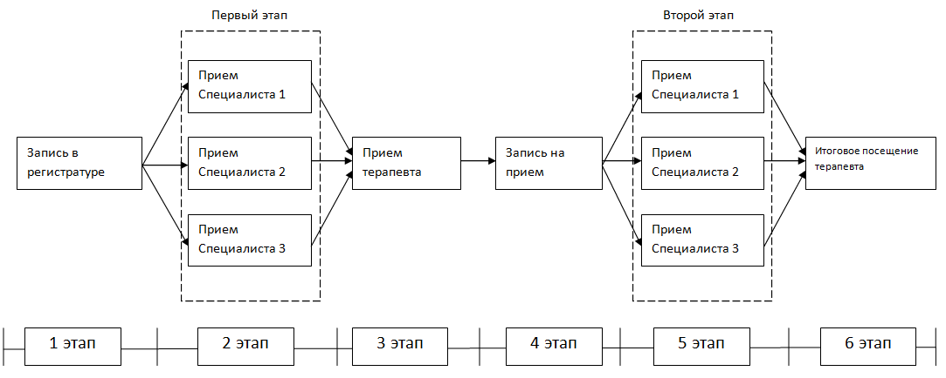
Рисунок 3 – Схема предварительного медицинского осмотра несовершеннолетних
Этап 1. Пациент приходит на медосмотр, первое, куда он попадает – это регистратура, где его записывают на прием к специалистам, так как список специалистов известен. Далее создается карта медосмотра.
Этап 2. Пациент приходит к первому специалисту из списка, который открывает карту. Затем врач принимает пациента, заполняет данные о посещении, указывает жалобы пациента, делает осмотр пациента, ставит диагноз и, если нужно, дает рекомендации, выписывает рецепты. Также по необходимости врач направляет к другим специалистам, на процедуры и различные исследования (анализы), и т.д.
По окончании приема врач делает свое заключение. Таким образом, пациент проходит осмотр у всех необходимых специалистов.
Этап 3. Пациент попадает на прием к врачу, который анализирует посещения пациентом других врачей, выставляет результат всего осмотра. Если пациент нуждается в более углубленной диагностике, то врач-терапевт направляет его на второй этап диспансеризации, иначе закрывает карту медосмотра.
Этап 4. При направлении врачом-терапевтом пациента на второй этап диспансеризации пациент должен записаться на прием к специалистам.
Этап 5. На втором этапе диспансеризации врач принимает пациента, заполняет данные о посещении, указывает жалобы пациента, делает углубленный осмотр пациента, ставит диагноз и, если нужно, дает рекомендации, выписывает рецепты. Также по необходимости врач направляет к другим специалистам на процедуры и различные исследования (анализы), и т.д.
По окончании приема врач делает свое заключение. Таким образом, пациент проходит осмотр у всех необходимых специалистов.
Этап 6. Пациент попадает на прием к врачу-терапевту, который анализирует посещения пациентом других врачей. На основе полученных данных определяется группа состояния здоровья пациента, медицинская группа занятия физкультурой, оформляется медицинская карта ребенка, в которой указываются сведения о состоянии здоровья несовершеннолетнего и оценка соответствия несовершеннолетнего требованиям к обучению.
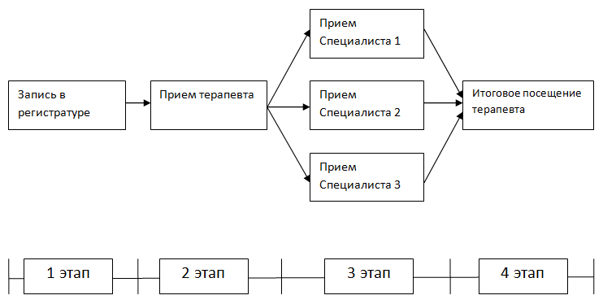

Профилактический медицинский осмотр несовершеннолетних
Профилактический медицинский осмотр у несовершеннолетних проводится в возрасте от 0 до 17 лет. График проведения профилактического медосмотра приведен в Приложении №1 к приказу №1346н от 21.12.2012 (Рисунок 5).
Рисунок 5 – Схема профилактического медицинского осмотра несовершеннолетних
Этап 1. Пациент приходит на медосмотр, первое, куда он попадает – это регистратура, где его записывают на прием к специалистам, так как список специалистов известен. Далее создается карта медосмотра.
Этап 2. Пациент приходит к первому специалисту из списка, который открывает карту. Далее врач принимает пациента, заполняет данные о посещении, указывает жалобы пациента, делает осмотр пациента и ставит диагноз, и при необходимости дает рекомендации, выписывает рецепты. Также по необходимости врач направляет к другим специалистам на процедуры и различные исследования (анализы), и т.д.
По окончании приема врач делает свое заключение. Таким образом, пациент проходит осмотр у всех необходимых специалистов.
Этап 3. Пациент попадает на прием к врачу, который анализирует посещения пациентом других врачей, выставляет результат всего осмотра. Если пациент нуждается в более углубленной диагностике, то врач-терапевт направляет его на второй этап диспансеризации, иначе закрывает карту медосмотра.
Этап 4. При направлении врачом-терапевтом пациента на второй этап диспансеризации пациент должен записаться на прием к специалистам.
Этап 5. На втором этапе диспансеризации врач принимает пациента, заполняет данные о посещении, указывает жалобы пациента, делает углубленный осмотр пациента и ставит диагноз, и при необходимости дает рекомендации, выписывает рецепты. Также по необходимости врач направляет к другим специалистам на процедуры и различные исследования (анализы) и т.д.
По окончании приема врач делает свое заключение. Таким образом, пациент проходит осмотр у всех необходимых специалистов.
Этап 6. Пациент попадает на прием к врачу-терапевту, который анализирует посещения пациентом других врачей. По необходимости врач-терапевт направляет к другим специалистам на процедуры и различные исследования (анализы) и т.д.
Данные о прохождении профилактического осмотра вносятся в медицинскую документацию несовершеннолетнего (историю развития ребенка).
На основании результатов профилактического осмотра врач, ответственный за проведение профилактического осмотра, определяет группу состояния здоровья несовершеннолетнего и медицинскую группу для занятий физической культурой.

История развития ребенка
Данная форма печатается по итогам профилактического медосмотра несовершеннолетних. Она нужна для ведения полной информации по пациенту в одной карте.
Данный отчет (Рисунок 136) можно распечатать из следующих окон:
- «Учет/ Медосмотры/ Карты медосмотров/ вкладка «Печатные формы»;
- «Регистратура/ Запись в регистратуру/ выбор пациента/ кнопка «Печать медкарты».
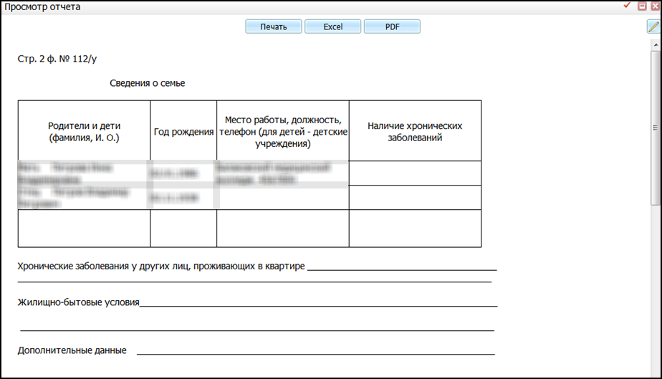
Рисунок 136 – Форма печати отчета «История развития ребенка стр.2»
Для печати отчета нажмите кнопку «Печать». Для выгрузки отчета в Excel нажмите кнопку «Excel». Чтобы выгрузить отчет в формате .pdf, нажмите кнопку «PDF». Для редактирования отчета воспользуйтесь кнопкой .

Карта профилактического медицинского осмотра несовершеннолетнего (030-ПО/у-12)
Отчет «Карта профилактического медицинского осмотра несовершеннолетнего (030-ПО/у-12)» формируется по итогам проведенного профосмотра.
Для просмотра данного отчета перейдите в пункт меню раздел «Учет/ Медосмотры/ Карты медосмотров, пункт контекстного меню «Редактировать», вкладку «Печатные формы» (Рисунок 137).
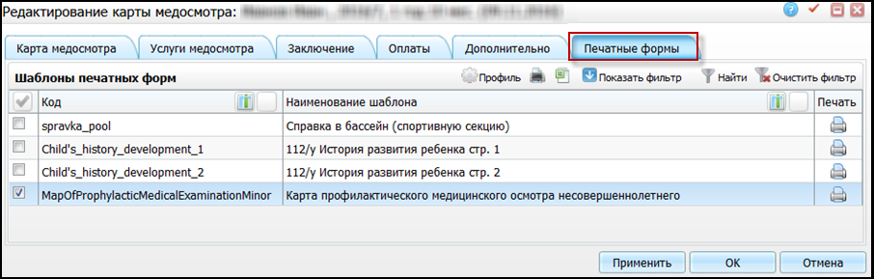
Рисунок 137 – Просмотр отчета «Карта профилактического медицинского осмотра несовершеннолетнего (030-ПО/у-12)»
В открывшемся окне «Редактирование карты медосмотра» нажмите на пиктограмму в строке с наименованием шаблона «Карта профилактического медицинского осмотра несовершеннолетнего (030-ПО/у-12)» (Рисунок 138).
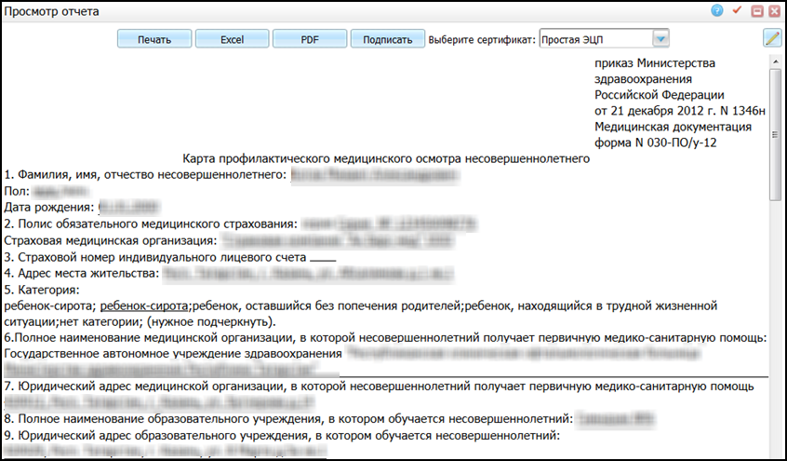
Рисунок 138 – Форма печати отчета «Карта профилактического медицинского осмотра несовершеннолетнего (030-ПО/у-12)»
Для печати отчета нажмите кнопку «Печать». Для выгрузки отчета в Excel нажмите кнопку «Excel». Чтобы выгрузить отчет в формате .pdf, нажмите кнопку «PDF». Чтобы подписать отчет ЭП, нажмите кнопку «ЭП». Для редактирования отчета воспользуйтесь кнопкой .

Список пациентов, подлежащих диспансеризации
Для формирования списка пациентов, подлежащих диспансеризации, перейдите в пункт меню «Учет/ Медосмотры/ Отчеты/ Список пациентов, подлежащих диспансеризации». Откроется окно формирования отчета (Рисунок 139).
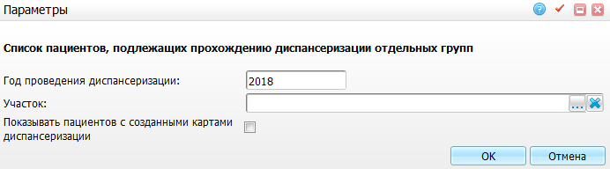
Рисунок 139 – Окно «Параметры»
Заполните поля:
- «Год проведения диспансеризации» – укажите год диспансеризации, за который требуется сформировать отчёт;
- «Участок» – нажмите на кнопку . Откроется окно «Участки», в котором отметьте нужное значение и нажмите кнопку «ОК». Чтобы очистить поле, нажмите на кнопку ;
- «Показывать пациентов с созданными картами диспансеризации» – установите «флажок» при необходимости, чтобы показывать пациентов с созданными картами диспансеризации.
После заполнения полей нажмите кнопку «ОК».
Откроется окно (Рисунок 140).
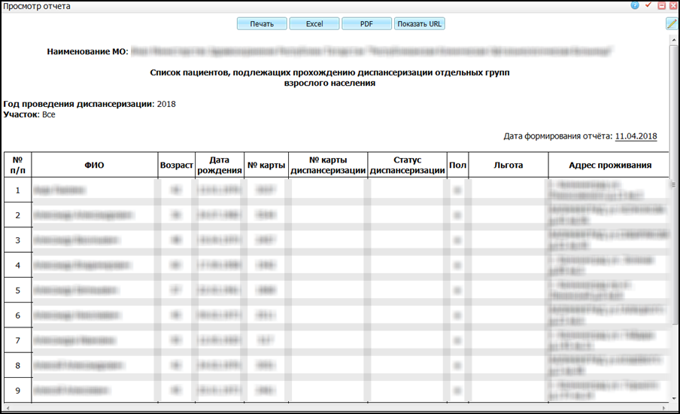
Рисунок 140 – Окно «Просмотр отчета»
Для печати отчета нажмите кнопку «Печать». Для выгрузки отчета в Excel нажмите кнопку «Excel». Чтобы выгрузить отчет в формате .pdf, нажмите кнопку «PDF». Для редактирования отчета воспользуйтесь кнопкой .

Рисунок 142 – Окно «Добавление приема»
Если текущий визит с ответами уже сохранен, то в отчет подтянутся заполненные на визите ответы. Если анкета еще не заполнена, то распечатается бланк для ручного заполнения ответов (с перечислением вариантов ответов).

Медицинское заключение о принадлежности несовершеннолетнего к медицинской группе для занятий физической культурой
Реализован отчет «Медицинское заключение о принадлежности несовершеннолетнего к медицинской группе для занятий физической культурой». Для печати отчета перейдите в пункт меню «Учет/ Медосмотры/ Карты медосмотров». В открывшемся окне нажмите на номер необходимой карты медосмотра. Откроется карта медосмотра. Перейдите на вкладку «Печатные формы» (Рисунок 143).
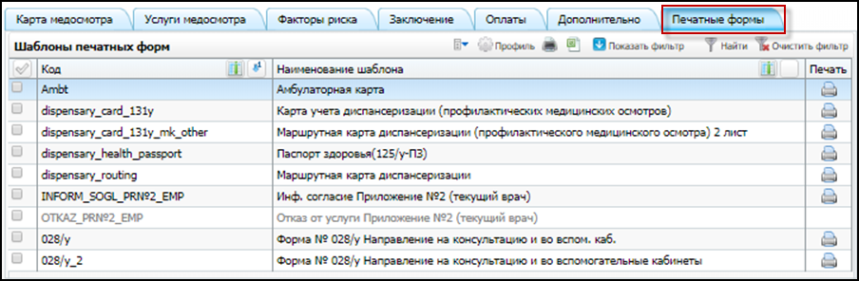
Рисунок 143 – Вкладка «Печатные формы»
Выберите отчет с кодом «ZAKL_NESOV_PC» и нажмите кнопку «Печать» . Пример отчета представлен на рисунке (Рисунок 144).
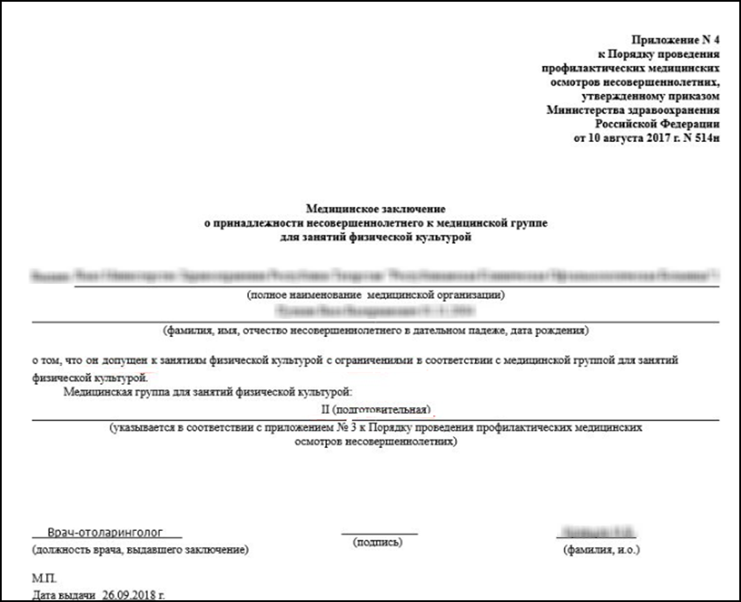
Рисунок 144 – Отчет «Медицинское заключение о принадлежности несовершеннолетнего к медицинской группе для занятий физической культурой»

Диспансеризация детей-сирот

Создание карты пациента

Требования, которые необходимо выполнить перед началом проведения диспансеризации
Перед началом проведения диспансеризации у пациентов, которые подлежат диспансеризации детей-сирот, выполните настройку:
- в медицинской карте пациента при указании возраста пациента ≤ указанного возраста в системной опции «ShowSignByAge» будет доступен «флажок» в поле «Ребенок сирота/находящийся в трудной жизненной ситуации», при отметке которого станут доступны для заполнения два блока:
  - «Соц. статус/Особый случай» – категория учета;
  - «Документы/Адреса»/ «Персональные документы» – место нахождения ребенка сироты/находящегося в тяжелой жизненной ситуации;
- «Общие сведения» – прикрепление к ЛПУ (обязательно для заполнения);
- «Соц. статус/Особый случай» – категория учета (обязательно для заполнения);
- «Документы/Адреса» – место нахождения ребенка сироты/находящегося в тяжелой жизненной ситуации (обязательно, если в поле «Место нахождения» выбрано значение «Стационарное учреждение»);
- «Документы/Адреса» – фактический адрес (обязательно должен быть заполнен населенный пункт);
- «Документы/Адреса» – документ (обязательны для заполнения поля «Тип документа», «Серия», «Номер»);
- «Работа/ Учеба» – учеба (не обязательно для заполнения):
  - «Льготы» – инвалидность (если есть инвалидность, то все перечисленные ниже поля обязательны для заполнения):
  - «вид»;
  - «действует с».
  - «Дата последнего освидетельствования»;
  - «Код МКБ-10».
- «Общие сведения» – «Полисы» – полис ОМС (обязательны для заполнения номер полиса и страховая компания).

Поиск пациента
Чтобы завести карту пациента, перейдите в пункт меню «Регистратура/ Поиск пациентов» (Рисунок 145).
Рисунок 145 – Элементы поиска пациента
В открывшемся окне доступна функция поиска пациента. Заполните поля: «Фамилия», «Имя», «Отчество», «Дата рождения», «Номер карты», «Номер полиса», «СНИЛС», «Телефон №». Нажмите кнопку «Найти».
Примечание – Заполнять все поля строки поиска не обязательно. Достаточно ввести часть фамилии, имени и отчества, либо ввести номер карты пациента или его полис.
Для перехода в карту пациента выделите его и воспользуйтесь пунктом контекстного меню «Карта пациента».

Заполнение карты пациента
Персональную медицинскую карту создает регистратор ЛПУ или ответственный за проведение диспансеризации детей-сирот сотрудник ЛПУ.
Если пациента в базе нет, то нажмите кнопку «Новый пациент» и заведите медицинскую карту пациента.
Откроется окно «Персональные медицинские карты: Добавление с созданием контрагента» (Рисунок 146).
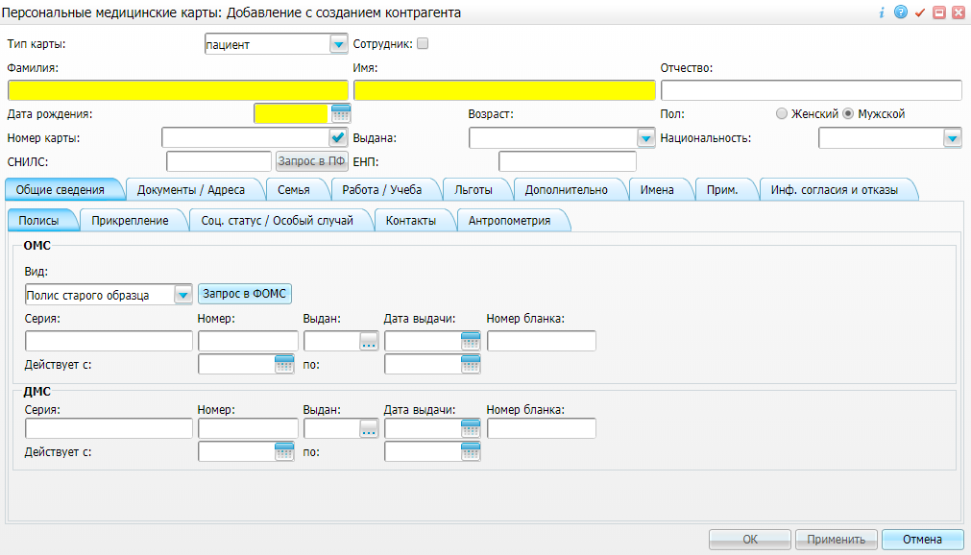
Рисунок 146 – Окно «Персональные медицинские карты: Добавление с созданием контрагента»
Заполните следующие поля:
- «Фамилия» (обязательно для заполнения);
- «Имя» (обязательно для заполнения);
- «Отчество» (не обязательно для заполнения);
- «Дата рождения» (обязательно для заполнения);
- «Пол» (обязательно для заполнения);
- вкладка «Общие сведения»:
  - «Полисы» – полис ОМС (обязательны для заполнения номер полиса и страховая компания);
  - «Прикрепление к ЛПУ» (обязательно для заполнения);
  - «Контакты» (обязательно для заполнения).
- вкладка «Документы/Адреса»:
  - «Фактический адрес» (обязательно должен быть заполнен населенный пункт);
  - «Документ» (обязательны для заполнения поля «Тип документа», «Серия», «Номер»).
- вкладка «Работа/Учеба»:
  - «Учеба» (не обязательно для заполнения).
После этого нажмите кнопку «Применить» для сохранения данных. Станет доступно поле «Ребенок сирота/находящийся в трудной жизненной ситуации» (Рисунок 147).
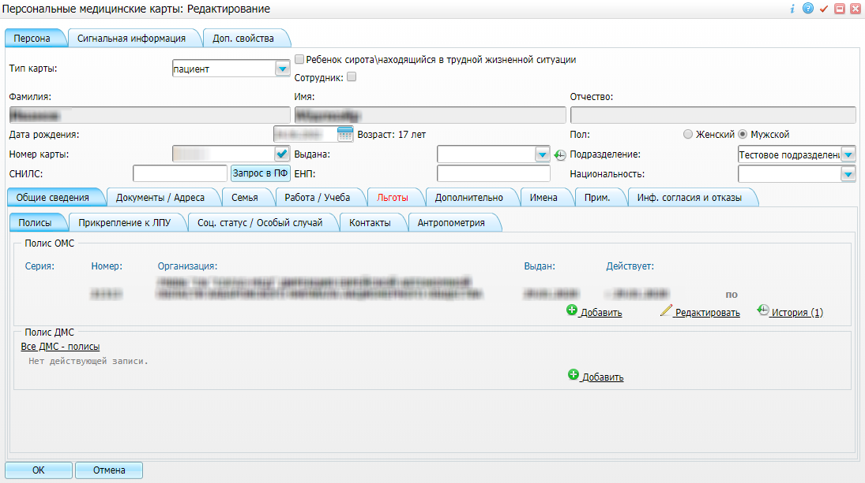
Рисунок 147 – Окно «Персональные медицинские карты: Редактирование»
Установите «флажок» в поле «Ребенок сирота/находящийся в трудной жизненной ситуации».
После этого станут доступны для заполнения два блока:
- на вкладке «Соц. статус/Особый случай» блок «Категория учета»;
- на вкладке «Документы/Адреса» блок «Место нахождения ребенка/сироты находящегося в тяжелой жизненной ситуации».

Добавление данных по категории учета
Если установлен «флажок» в поле «Ребенок сирота/находящийся в трудной жизненной ситуации», заполните данные по категории учета. Далее перейдите на вкладку «Соц. статус/Особый случай» в блок «Категория учета» (Рисунок 148).
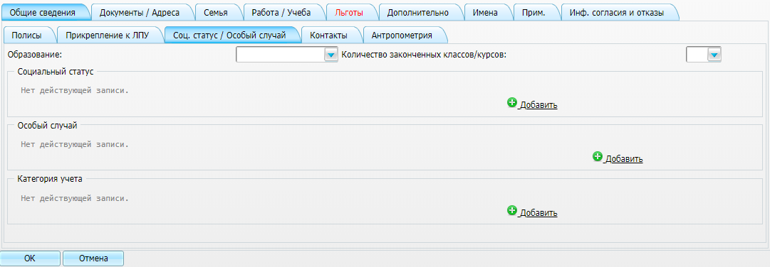
Рисунок 148 – Окно «Персональные медицинские карты: Редактирование»
Добавьте категорию учета. Для этого в блоке «Категория учета» нажмите кнопку «Добавить». Откроется окно «Категория учета: добавление» (Рисунок 149).
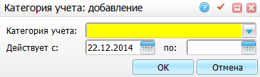
Рисунок 149 – Окно «Категория учета: добавление»
Заполните поля:
- «Категория учета» – выберите категорию учета пациента из выпадающего списка с помощью кнопки ;
- «Действует с», «по» – укажите период действия категории учета с помощью календаря или вручную.
После заполнения полей нажмите кнопку «Ок».
Данные добавятся на вкладку «Соц. статус/Особый случай» (Рисунок 150).
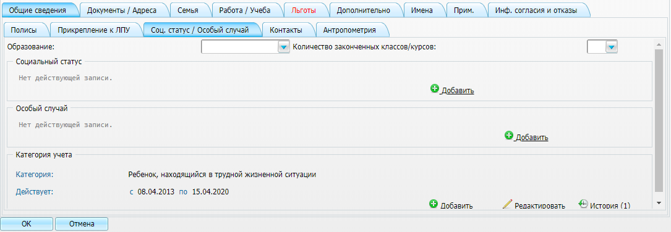
Рисунок 150 – Окно «Персональные медицинские карты: Редактирование». Вкладка «Общие сведения». Подвкладка «Соц. статус/Особый случай»

Добавление данных о месте нахождения ребенка/сироты, находящегося в тяжелой жизненной ситуации
Если установлен «флажок» в поле «Ребенок сирота/находящийся в трудной жизненной ситуации», заполните данные о месте нахождения пациента. Перейдите на вкладку «Документы/Адреса» в блок «Место нахождения ребенка/сироты находящегося в тяжелой жизненной ситуации» (Рисунок 151).
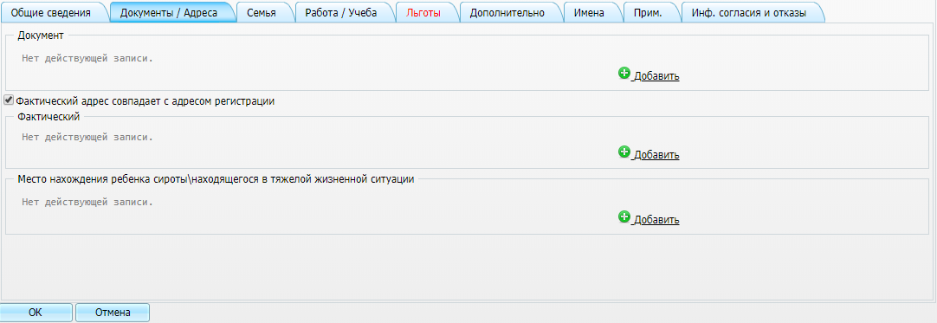
Рисунок 151 – Окно «Персональные медицинские карты: Редактирование». Вкладка «Документы/Адреса».
Добавьте категорию учета. Для этого в блоке «Место нахождения ребенка сироты/находящегося в тяжелой жизненной ситуации» нажмите кнопку «Добавить». Откроется окно «Место нахождения: добавление» (Рисунок 152).
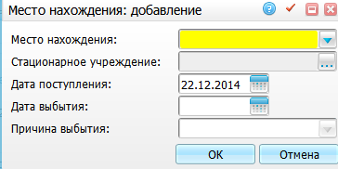
Рисунок 152 – Окно «Место нахождения: добавление»
Заполните поля:
- «Место нахождения» – выберите место нахождения ребенка/сироты, находящегося в тяжелой жизненной ситуации, из выпадающего списка с помощью кнопки ;
- «Стационарное учреждение» – при выборе значения «Стационарное учреждение» поле «Место нахождения» станет активно. В поле «Стационарное учреждение» выберите стационарное учреждения, где находится пациент. Для этого нажмите кнопку . Откроется окно «Контрагенты: юридические лица (Стационарные учреждения для сирот)», установите «флажок» напротив нужного значения и нажмите кнопку «Ок» или выберите значение двойным нажатием мыши;
- «Дата поступления» – укажите дату поступления пациента на место нахождения (например, в стационарное учреждение) с помощью календаря или вручную;
- «Дата выбытия» – укажите дату выбытия пациента с помощью календаря или вручную;
- «Причина выбытия» – при указании даты выбытия поле станет активно. Выберите причину выбытия пациента из выпадающего списка с помощью кнопки .
После заполнения полей нажмите кнопку «Ок».
Данные добавятся на вкладку «Документы/Адреса» (Рисунок 153).
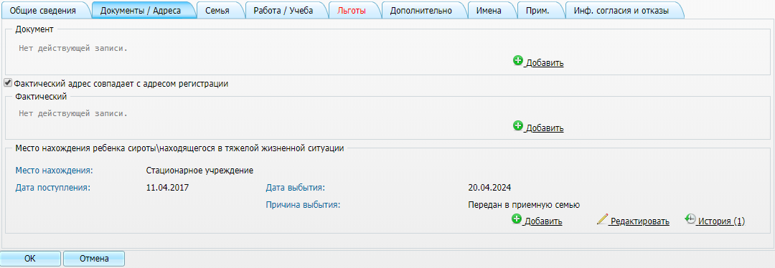
Рисунок 153 – Окно «Персональные медицинские карты: Редактирование». Вкладка «Документы/Адреса».

Добавление данных по инвалидности пациента
Если у пациента есть инвалидность, тогда заполните данные по инвалидности пациента. Для этого перейдите на вкладку «Льготы/Инвалидность» (Рисунок 154).
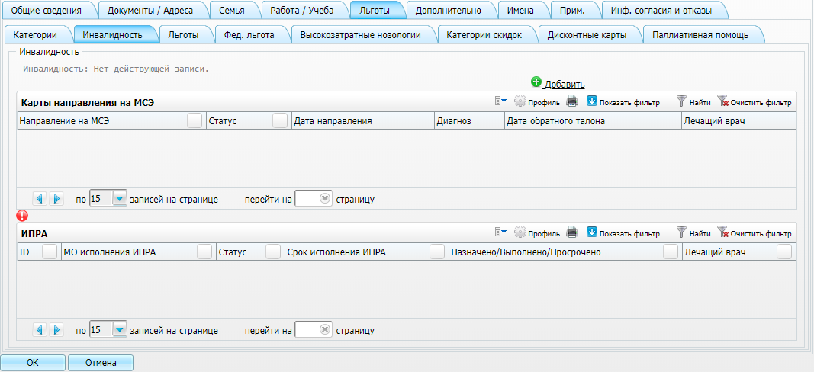
Рисунок 154 – Окно «Персональные медицинские карты: Редактирование». Вкладка «Инвалидность».
Если у пациента есть инвалидность, добавьте данные по инвалидности. В блоке «Инвалидность» нажмите кнопку «Добавить». Откроется окно «Инвалидность: добавление» (Рисунок 155).
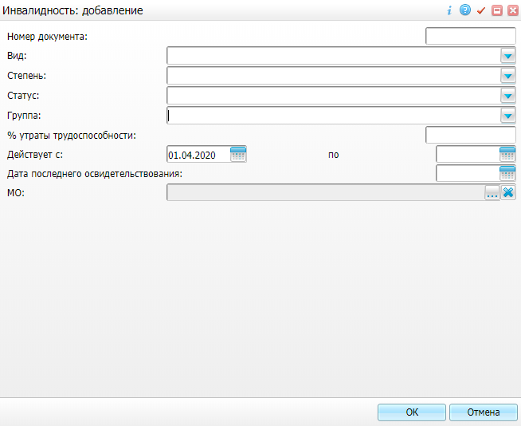
Рисунок 155 – Окно «Инвалидность: добавление»
Заполните поля:
- «Номер документа» – введите номер документа, подтверждающего инвалидность, вручную;
- «Вид» – выберите вид инвалидности из выпадающего списка с помощью кнопки ;
- «Степень» – выберите степень инвалидности из выпадающего списка с помощью кнопки ;
- «Статус» – выберите статус инвалидности из выпадающего списка с помощью кнопки ;
- «Группа» – выберите группу инвалидности из выпадающего списка с помощью кнопки ;
- «% утраты трудоспособности» – введите процент утраты трудоспособности;
- «Действует с», «по» – укажите период действия документа с помощью календаря или вручную;
- «Дата последнего освидетельствования» – укажите дату последнего освидетельствования с помощью календаря или вручную;
- «МО» – выберите медицинское учреждение из справочника «Список ЛПУ».
После заполнения полей нажмите кнопку «Ок».
При нажатии на кнопку «Редактировать» появится область для указания диагноза «Коды МКБ» и область «Периоды освидетельствования» (Рисунок 156). Также можно добавить и удалить несколько диагнозов и периодов. Для этого воспользуйтесь контекстным меню.
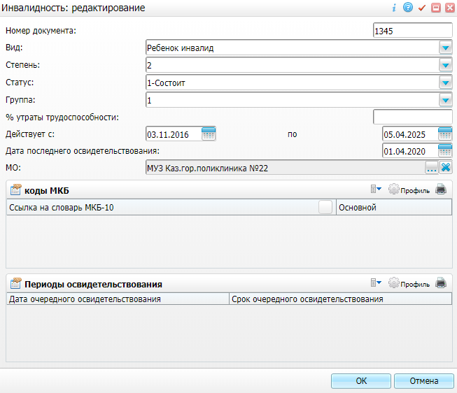
Рисунок 156 – Окно «Инвалидность: редактирование»
После заполнения данных нажмите кнопку «Ок». Данные по инвалидности появятся на вкладке «Инвалидность» (Рисунок 157).
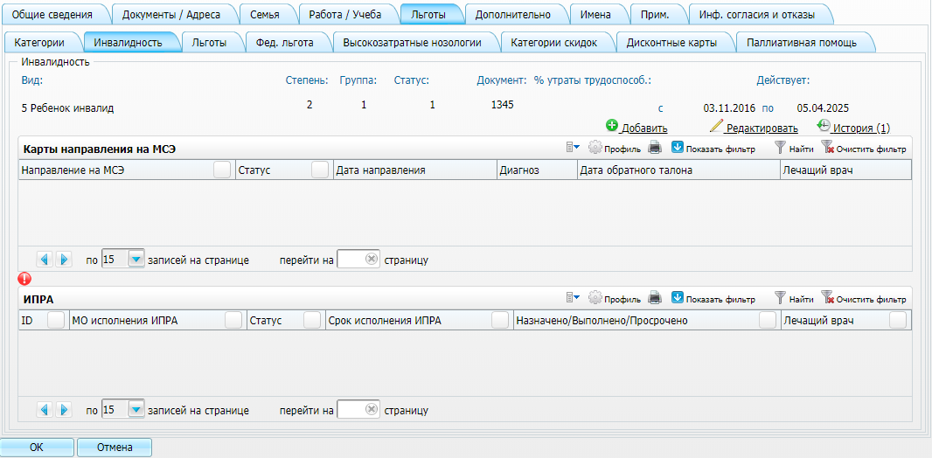
Рисунок 157 – Окно «Персональные медицинские карты: Редактирование». Вкладка «Льготы». Подвкладка «Инвалидность»
После заполнения данных в окне «Персональные медицинские карты: Редактирование» нажмите кнопку «Ок» для сохранения введенных данных.

Объединение контрагентов
Если у пациента заведено два контрагента, и необходимо объединить их в один, используйте модуль «Объединение контрагентов».
Чтобы зайти в данный раздел, перейдите в пункт меню «Регистратура/ Объединение контрагентов» (Рисунок 158).
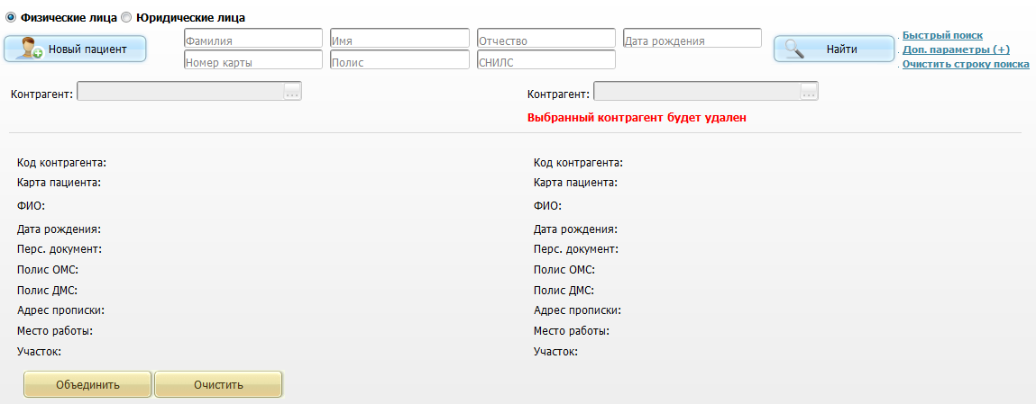
Рисунок 158 – Окно «Объединение контрагентов»
В верхней части расположен переключатель, выберите тип контрагента «Физические лица».
Ниже расположена строка поиска (подробно работа со строкой поиска описана в п. 12.1.2).
Установите переключатель в положение «Физические лица». Для поиска заполните поля: «Фамилия», «Имя», «Отчество», «Дата рождения», «Номер карты» пациента, «Полис», «СНИЛС». Нажмите кнопку «Найти».
Примечание – Заполнять все поля этой строки не обязательно. Достаточно ввести часть фамилии, имени и отчества, либо ввести номер карты пациента или его полис.
Чтобы обновить результаты поиска, нажмите на кнопку «Обновить».
В поле «Результаты поиска пациента» (Рисунок 159) выберите строку, соответствующую правильным данным пациента, вызовите контекстное меню и выберите пункт «Правильный».
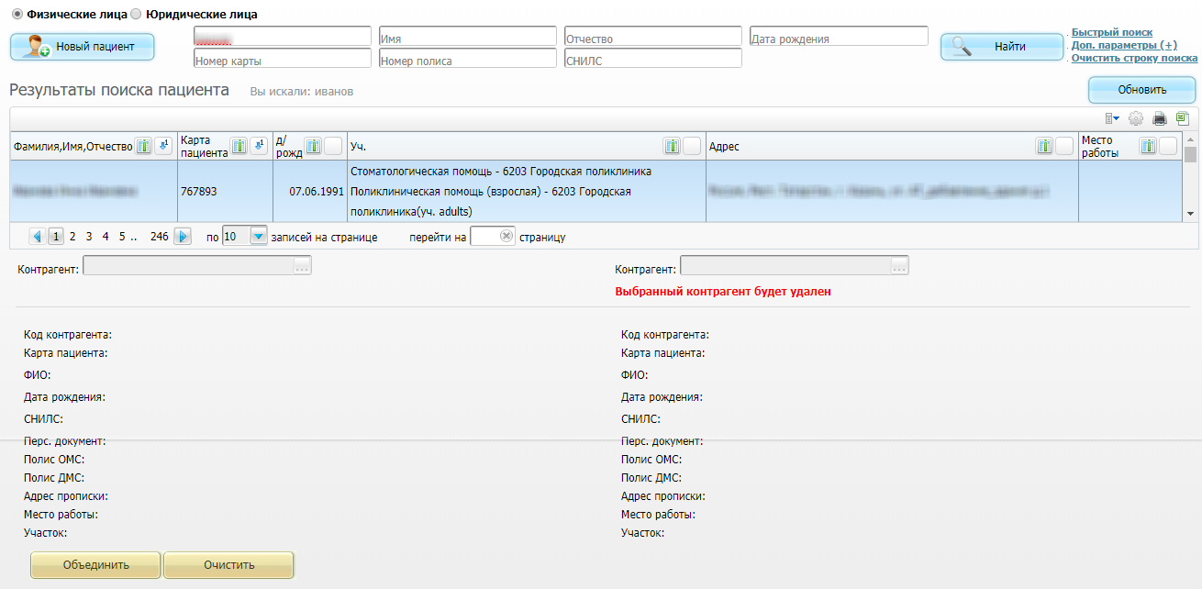
Рисунок 159 – Окно «Объединение контрагентов». Часть окна «Результаты поиска пациента»
Данные перейдут в нижнюю часть окна в левую колонку, отражающую правильные данные о пациенте.
Далее выберите неправильную запись в окне «Результаты поиска пациента» и выберите на ней пункт контекстного меню «Неправильный». Данные перейдут в правую часть окна, в которой указываются неправильные данные. Данный контрагент будет удален (Рисунок 160).
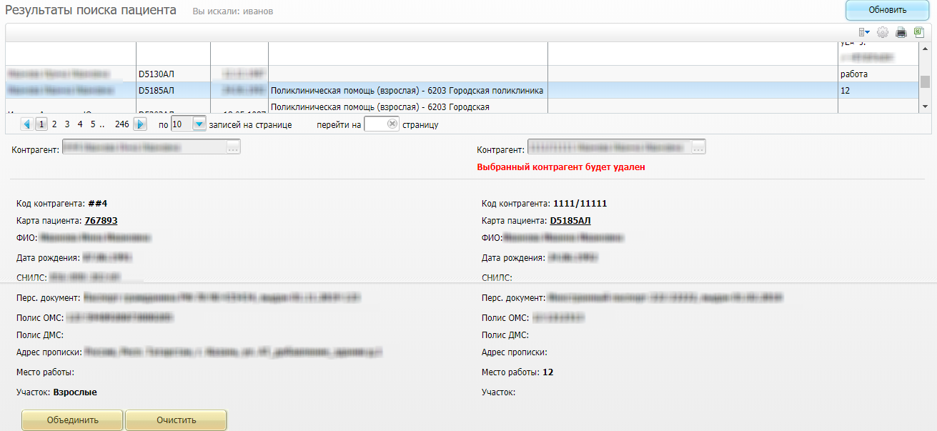
Рисунок 160 – Окно «Объединение контрагентов»
После выбора «Правильного» и «Неправильного» контрагентов нажмите кнопку «Объединить».
Система выдаст сообщение с подтверждением удаления «Неправильного» контрагента, нажмите кнопку «Ок».
Произойдет объединение контрагентов.
У созданного контрагента будут данные контрагента, которого отметили как «Правильный». При отсутствии данных у «Правильного» контрагента в созданный контрагент перейдут данные «Неправильного» контрагента.
Чтобы очистить окно, нажмите кнопку «Очистить».
Примечание – При объединении контрагентов «Правильному» контрагенту будут добавлены только те места работы из «Неправильного» контрагента, на которые выписаны ЛН. Период действия добавляемого места работы устанавливаются с даты открытия ЛН по дату закрытия ЛН.
Дата открытия ЛН – это минимальная дата между значениями «Дата освобождения от работы с» и «Дата выдачи ЛН».
Дата закрытия ЛН – это максимальная дата между значениями «Дата освобождения от работы по» и «Дата результата».
Если у «Правильного» контрагента в этот период времени тоже есть ЛН, то выйдет ошибка о пересечении ЛН, объединение отменится.
Если у «Неправильного» контрагента есть открытые ЛН, то выйдет ошибка, объединение отменится.
«Правильному» контрагенту не будет добавлено место работы, если у «Неправильного» выписан ЛН на такое же место работы. Места работы считаются одинаковыми, если совпадают:
- название организации, оно выводится в бланк ЛН. Если название организации пустое, то вместо него сверяется «Ручной ввод сведений о работе» без учета регистра, в этом случае оно выводится в бланк ЛН;
- должность – должность должна выводиться в «036/у»;
- тип места работы – от этого зависит «флажок» в поле «Основное/по совместительству» на бланке ЛН.

Особенности объединения контрагентов
При объединении контрагентов с «флажком» в поле «Ребенок сирота/находящийся в трудной жизненной ситуации» объединяются медосмотры, если:
- карты с одной и той же целью не имеют пересечений по датам;
- карты с одним и тем же типом могут иметь пересечения по датам, если на момент объединения агентов у карт стоит «флажок» в поле «Добавление карт с одним типом».
Если эти условия не выполняются, то при объединении контрагентов выводится сообщение: «Имеются карты с одной целью посещения с пересечениями по датам [Номер карты объединяемого контрагента – номер карты удаляемого контрагента]. Объединение невозможно».
Если есть карты с одним и тем же типом с пересечением дат, у которых нет «флажка» в поле «Добавление карт с одним типом», выводится сообщение: «У карт [Номер карты объединяемого контрагента – номер карты удаляемого контрагента] для типа карты не стоит «флажок» в поле «Добавление карт с одним типом», есть пересечения по датам. Объединение невозможно».
При объединении контрагентов, если у «Правильного» агента нет «Категории учета ребенка сироты», то его необходимо переносить от «Неправильного» агента. Если есть статус у обоих, то при расхождении диапазона дат все периоды необходимо перенести «Правильному» агенту, если есть пересечения, то необходимо брать даты только от «Правильного» агента. По такому же алгоритму объединяются данные о месте нахождения ребенка.
Если объединяемые контрагенты находятся в одном плане по диспансеризации с открытыми картами медосмотра, то Система выдаст ошибку: «Контрагенты [имя контрагентов] присутствуют в одном плане [имя плана]. Необходимо удалить одного из них из плана медосмотра».
Если объединяемые контрагенты находятся в разных планах по диспансеризации с открытыми картами медосмотра, то Система выдаст ошибку: «Контрагент [имя контрагента] присутствует в плане [имя плана], другой Контрагент [имя контрагента] присутствует в плане [имя плана]. Необходимо удалить одного из них из плана медосмотра».

Создание карты медосмотра
После создания карты пациента создайте карту медосмотра.
Карту медосмотра создает ответственный за проведение диспансеризации детей-сирот сотрудник ЛПУ.
Для этого перейдите в пункт меню «Учет/ Медосмотры/ Карты медосмотров». Откроется окно «Карты медосмотров» (Рисунок 9).
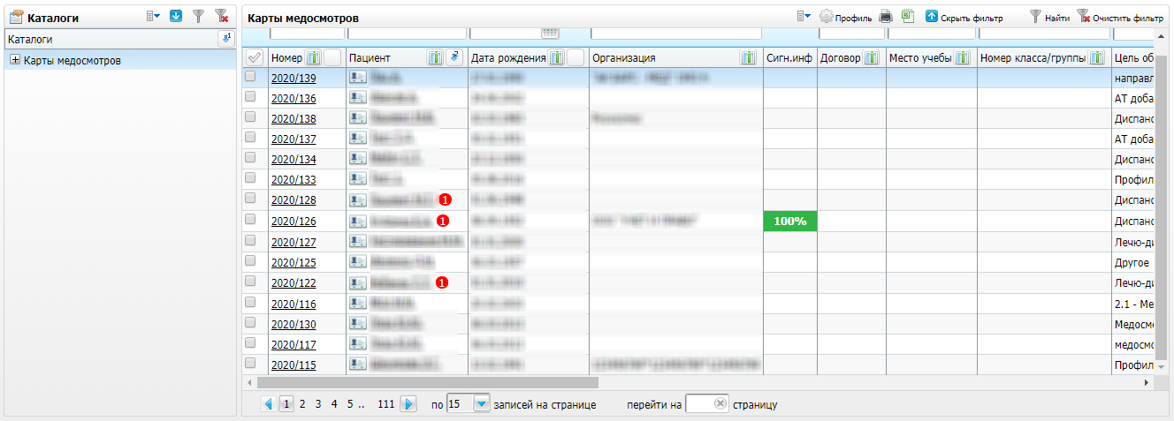
Рисунок 161 – Окно «Карты медосмотров»
В данном окне возле ФИО пациента отображается сигнальная информация: если дата создания карты превышает <> количество дней на данный тип карты и на <> этап, то отображается пиктограмма с указанием номера этапа карты, по которой идет просрочка.
Если для типа карт осмотра настроено значение в поле «Продолжительность <> этапа/сигнализировать за: <>», то при прохождении <> этапа осмотра больше <> дней рядом с ФИО пациента отображается пиктограмма . При наведении курсора мыши на пиктограмму появляется сообщение: «До окончания <> этапа осмотра осталось <> дней».

Настройка шаблона карты медосмотра
Для добавления карты медосмотра вызовите контекстное меню и выберите пункт «Добавить по шаблону», после чего откроется форма для добавления «Добавление карты медосмотра» (Рисунок 10).
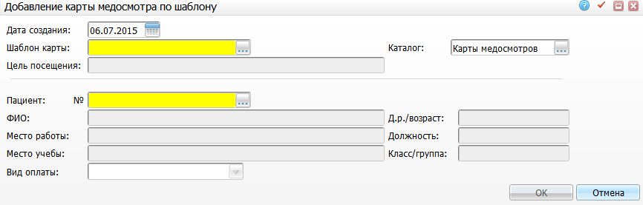
Рисунок 162 – Окно «Добавление карты медосмотра по шаблону»
Заполните следующие поля:
- «Дата создания» – укажите дату создания карты медосмотра (по умолчанию указана текущая дата);
- «Шаблон карты» – выберите шаблон карты диспансеризации детей-сирот. Для этого нажмите на кнопку . Откроется окно «Шаблоны карт медосмотра», где отметьте нужное значение «флажком» и нажмите на кнопку «Ок» или выберите значение двойным нажатием мыши;
- «Каталог» – автоматически указан каталог карты медосмотров. Для редактирования нажмите на кнопку . Откроется окно «Каталоги», где выберите значение двойным нажатием мыши;
- «Цель посещения» – заполняется автоматически цель посещения при выборе шаблона карты медосмотра;
- «Пациент №» – выберите пациента. Для этого нажмите на кнопку . Откроется окно «Поиск пациента», в котором найдите пациента. После выбора пациента появится ссылка «Карта пациента», при нажатии на которую откроется персональная медицинская карта пациента (Рисунок 69). Номер карты пациента также заполните вручную;
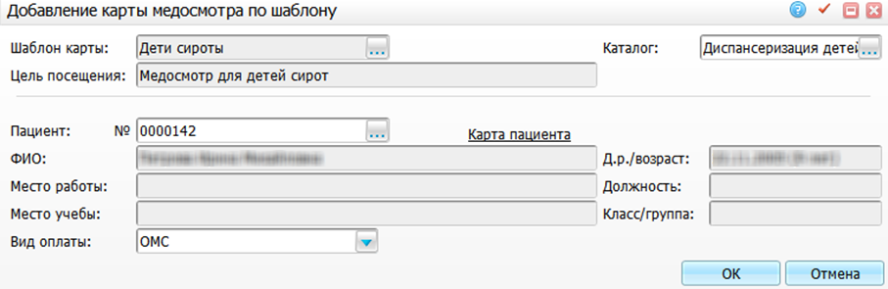
Рисунок 163 – Окно «Добавление карты медосмотра по шаблону»
- «ФИО» – заполняется автоматически при выборе пациента;
- «Д.р./возраст» – заполняется автоматически дата рождения и возраст выбранного пациента (в скобках отображается возраст пациента, если возраст пациента до 1 месяца, то выводится количество дней, если возраст пациента до 3 лет, то выводится количество лет и месяцев, иначе только количество лет);
Примечание – Поля «ФИО» и «Д.р./возраст» автоматически очищаются, если поле «№» подсвечивается красным цветом (указан неправильный номер карты).
- «Место работы» – заполняется автоматически место работы выбранного пациента;
- «Должность» – заполняется автоматически должность выбранного пациента;
- «Место учебы» – заполняется автоматически место учебы выбранного пациента;
- «Класс/группа» – заполняется автоматически номер класса/группы выбранного пациента;
- «Вид оплаты» – заполняется автоматически вид оплаты при выборе шаблона карты медосмотра.
После заполнения полей нажмите кнопку «Ок».

Заполнение карты медосмотра
Откроется карта медосмотра пациента «Редактирование карты медосмотра 1 этапа» (Рисунок 164)
В созданную карту будут перенесены назначения из шаблона.
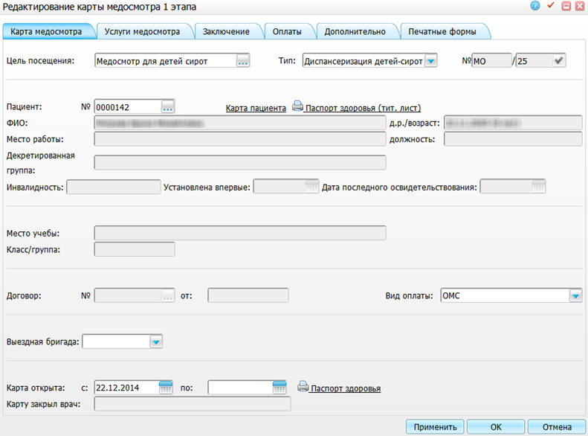
Рисунок 164 – Окно «Редактирование карты медосмотра 1 этапа»

Просмотр услуг медосмотра
В данной карте на вкладке «Услуги медосмотра» (Рисунок 165) содержится перечень услуг, которые пациент должен пройти в рамках диспансеризации.
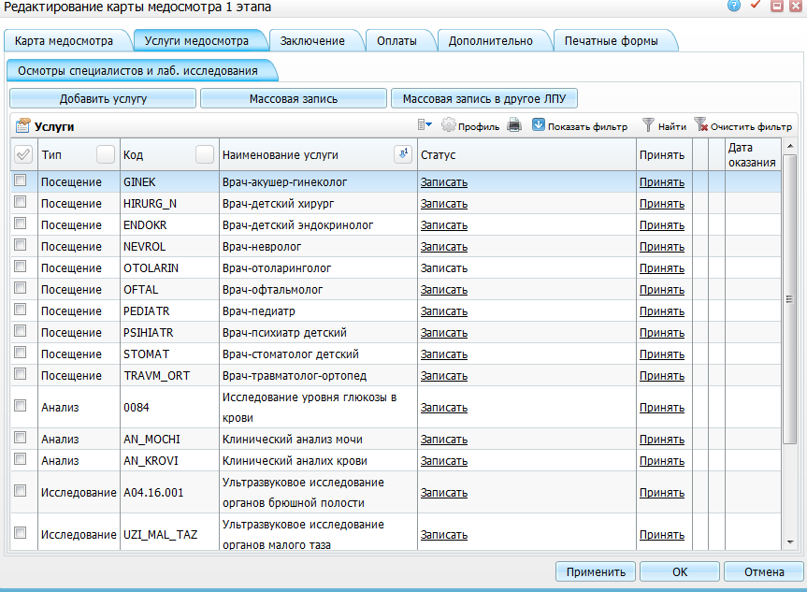
Рисунок 165 – Окно «Редактирование карты медосмотра 1 этапа»
При добавлении составного анализа или услуги в карту медосмотра или в шаблон карты медосмотра доступен пункт контекстного меню «Состав услуги» (Рисунок 166).
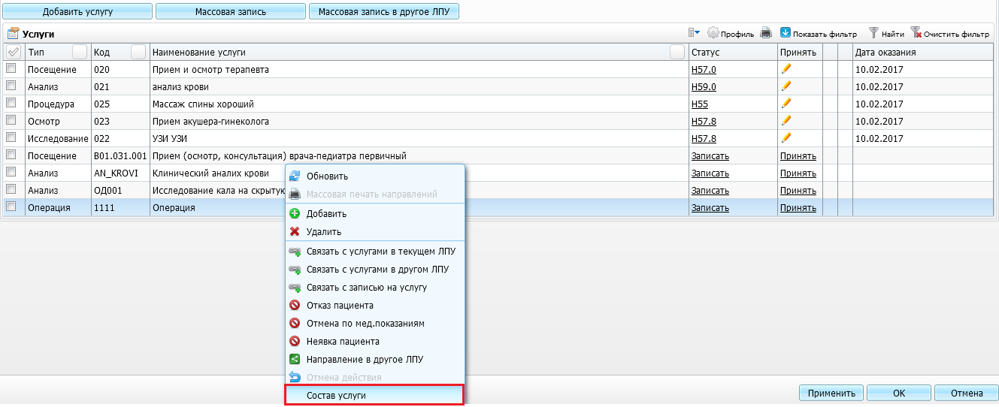
Рисунок 166 – Окно «Редактирование карты медосмотра 1 этапа». Выбор пункта контекстного меню «Состав услуги»
При выборе данного пункта контекстного меню откроется окно «Состав услуги» (Рисунок 167), в котором отображаются все услуги, на которые пациент был направлен в рамках карты медосмотра в составе основной услуги.
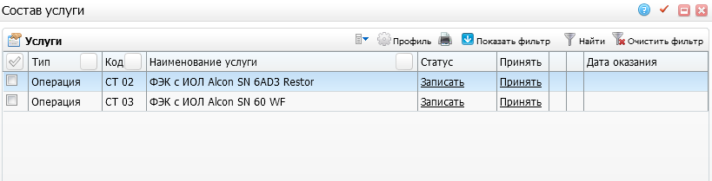
Рисунок 167 – Окно «Состав услуги»

Запись пациента на услуги
Для записи пациента на услуги медосмотра перейдите на вкладку «Услуги медосмотра» (см. Рисунок 198) и нажмите на кнопку «Массовая запись».
В появившемся окне «Запись пациента» (Рисунок 168) выберите период дат в поле «Запись начинается с», «по» и нажмите кнопку «Подобрать время для всех».
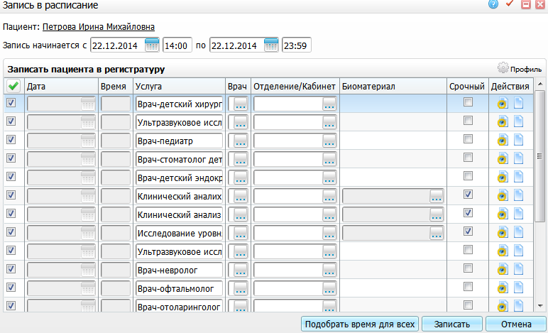
Рисунок 168 – Окно «Запись в расписание»
После подбора времени нажмите кнопку «Записать». На вкладке «Услуги медосмотра» записанные услуги будут отображены со статусом «Записан» (Рисунок 169).
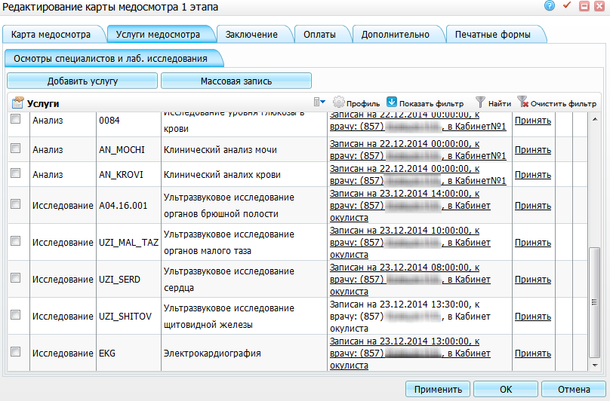
Рисунок 169 – Окно «Редактирование карты медосмотра 1 этапа». Вкладка «Услуги медосмотра». Подвкладка «Осмотры специалистов и лаб. исследования»

Ввод информации по состоянию здоровья пациента
Для ввода информации по состоянию здоровья пациента перейдите на вкладку «Заключение/ Состояние здоровья» (Рисунок 170).
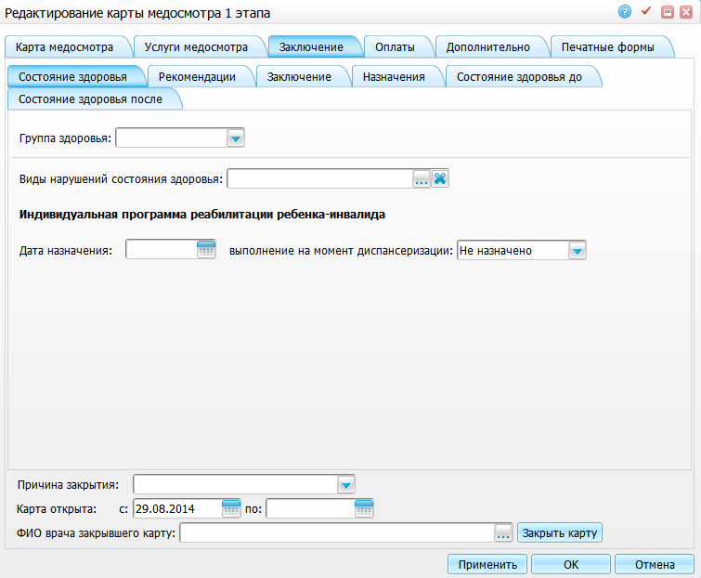
Рисунок 170 – Окно «Редактирование карты медосмотра 1 этапа». Вкладка «Заключение». Подвкладка «Состояния здоровья»
Вкладка отображается всегда, но с разным набором полей. В описании полей прописано, при каких условиях отображать то или иное поле:
- «История» – при нажатии на данную ссылку открывается окно «История выставления группы» (Рисунок 171), в котором отображается история выставленных ранее групп здоровья (отображается в окне редактирования карты медосмотра):
  - «Дата» – дата установки группы здоровья;
  - «Группа здоровья» – номер группы здоровья, которую выставили в указанную дату;
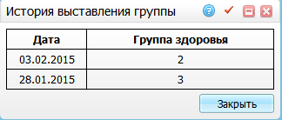
Рисунок 171 – Окно «История выставления группы»
- «Виды нарушений состояния здоровья» – поле отображается, если у пациента есть действующие данные об инвалидности, и если тип карты медосмотра «Диспансеризация детей-сирот». В справочнике «Виды нарушений состояния здоровья» возможен множественный выбор. Данное поле необходимо для заполнения формы «030-Д/с/у-13» (п. 16.7.2);
- «Дата назначения» – поле отображается, если у пациента есть действующие данные об инвалидности, и если тип карты медосмотра «Диспансеризация детей-сирот». Данное поле необходимо для заполнения формы «030-Д/с/у-13»;
- «Выполнена на момент диспансеризации» – поле отображается, если у пациента есть действующие данные об инвалидности, и если тип карты медосмотра «Диспансеризация детей-сирот». Данное поле необходимо для заполнения формы «030-Д/с/у-13».
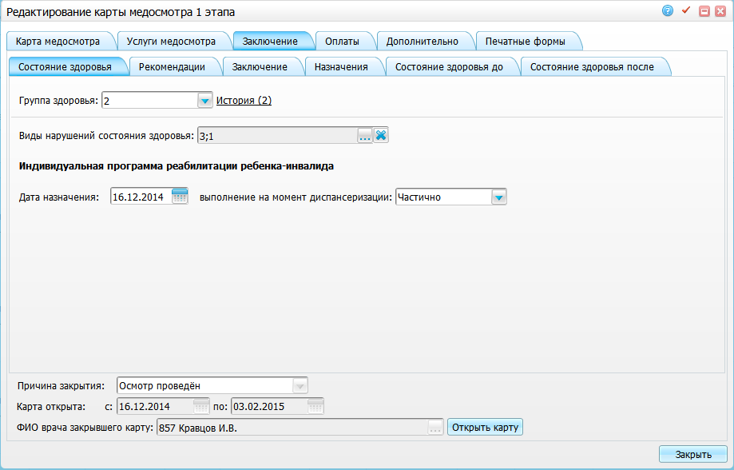
Рисунок 172 – Окно «Редактирование карты медосмотра 1 этапа». Вкладка «Заключение». Подвкладка «Состояние здоровья»
Для сохранения данных нажмите кнопку «Применить».

Добавление рекомендаций
На вкладке «Заключение/ Рекомендации» отображаются все рекомендации, которые были выставлены на визитах (Рисунок 45).
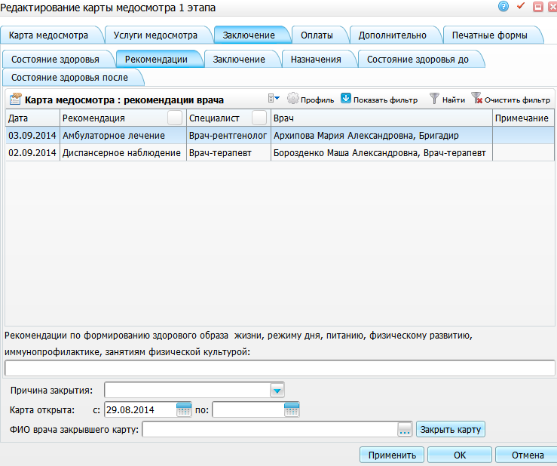
Рисунок 173 – Окно «Редактирование карты медосмотра 1 этапа». Вкладка «Заключение». Подвкладка «Рекомендации»
С помощью контекстного меню на этой вкладке можно добавлять, редактировать и удалять рекомендации специалистов.
В поле «Рекомендации по формированию здорового образа жизни, режиму дня, питанию, физическому развитию, иммунопрофилактике, занятиям физической культурой» заполните рекомендации вручную.
Для сохранения данных нажмите кнопку «Применить».

Ввод информации по состоянию здоровья пациента до диспансеризации
Данная вкладка необходима для ввода информации, которая будет формироваться в учетную форму «030-Д/с/у-13», в отчетную форму «030-Д/с/о-13» и выгружаться в федеральную программу.
Данная вкладка отображается на карте медосмотра, если тип карты медосмотра – «Диспансеризация детей-сирот».
Для ввода информации перейдите на вкладку «Заключение/ Состояние здоровья до» (Рисунок 174).
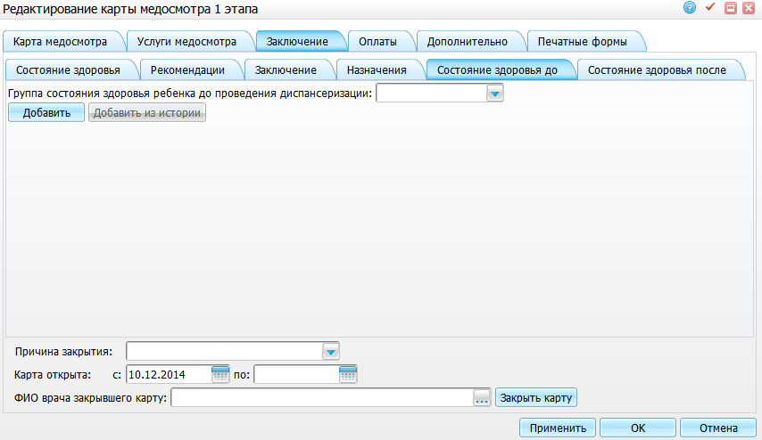
Рисунок 174 – Окно «Редактирование карты медосмотра 1 этапа». Вкладка «Заключение». Подвкладка «Состояние здоровья до»
В поле «Группа по состоянию здоровья ребенка до проведения диспансеризации» укажите группу здоровья выбором нужного значения из выпадающего списка с помощью кнопки .
На этой вкладке доступны следующие действия:
- добавление состояния здоровья по произвольному диагнозу;
- добавление состояния здоровья по диагнозу, которому состояние здоровья после было зарегистрировано в последней проведенной диспансеризации;
- редактирование состояния здоровья, которое заведено ранее;
- удаление состояния здоровья по диагнозу.

Добавление состояния здоровья по произвольному диагнозу
Для добавления состояния здоровья по произвольному диагнозу нажмите на кнопку «Добавить». Раскроется панель (Рисунок 175).
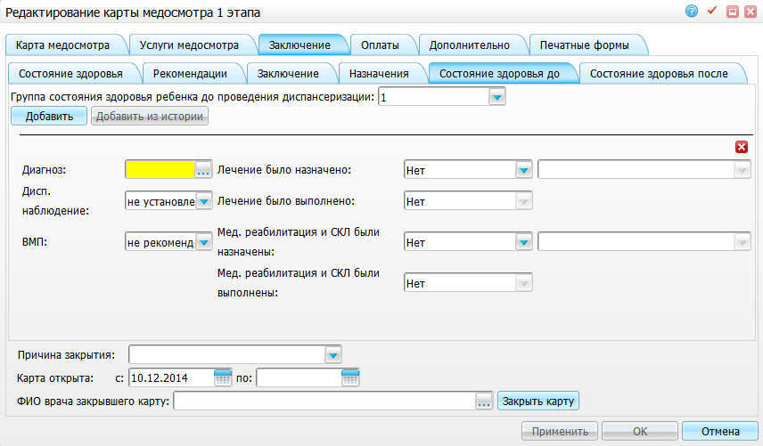
Рисунок 175 – Окно «Редактирование карты медосмотра 1 этапа». Вкладка «Заключение». Подвкладка «Состояние здоровья до»
Заполните следующие поля:
- «Диагноз» – укажите диагноз пациента. Для этого нажмите кнопку . Откроется окно «Справочник МКБ-10», где выберите значение двойным нажатием мыши;
- «Лечение было назначено» – если лечение по данному диагнозу не было назначено, оставьте значение по умолчанию «Нет». Но если было назначено лечение, выберите значение из выпадающего списка с помощью кнопки . В этом случае заполните обязательное поле справа, выделенное желтым цветом – укажите, где было назначено лечение (Рисунок 176);
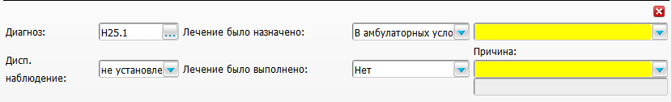
Рисунок 176 – Окно «Редактирование карты медосмотра 1 этапа». Вкладка «Заключение». Подвкладка «Состояние здоровья до»
- «Дисп. наблюдение» – выберите значение из выпадающего списка с помощью кнопки ;
- «Лечение было выполнено» – если лечение было выполнено, в выпадающем списке с помощью кнопки выберите значение, указывающее, где было выполнено лечение. Если лечение не было выполнено, тогда оставьте значение по умолчанию «Нет» и в поле «Причина» укажите причину, по которой не было выполнено лечение. Если в поле «Причина» нет нужного значения, тогда выберите значение «Прочие» и в нижнем поле заполните причину вручную;
- «ВМП» – выберите значение из выпадающего списка с помощью кнопки ;
- «Мед. реабилитация и СКЛ были назначены» – если медицинская реабилитация и СКЛ не были назначены, оставьте значение по умолчанию «Нет». Но если было назначено, выберите значение из выпадающего списка с помощью кнопки . В этом случае заполните обязательное поле справа, выделенное желтым цветом – укажите, где были назначены лечение медицинская реабилитация и СКЛ;
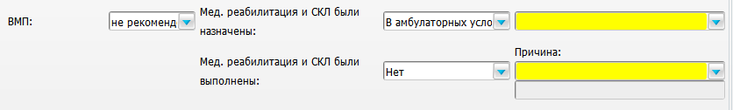
Рисунок 177 – Окно «Редактирование карты медосмотра 1 этапа». Вкладка «Заключение». Подвкладка «Состояние здоровья до»
- «Мед. реабилитация и СКЛ были выполнены» – если реабилитация и СКЛ были выполнены, в выпадающем списке выберите значение, указывающее место выполнения. Если реабилитация и СКЛ не были выполнены, тогда оставьте значение по умолчанию «Нет» и в поле «Причина» укажите причину, по которой не были выполнены реабилитация и СКЛ. Если в поле «Причина» нет нужного значения, тогда выберите значение «Прочие» и в нижнем поле заполните причину вручную.
Для сохранения данных нажмите кнопку «Применить». Данные по состоянию здоровья будут добавлены на вкладку «Состояние здоровья до» (Рисунок 178).
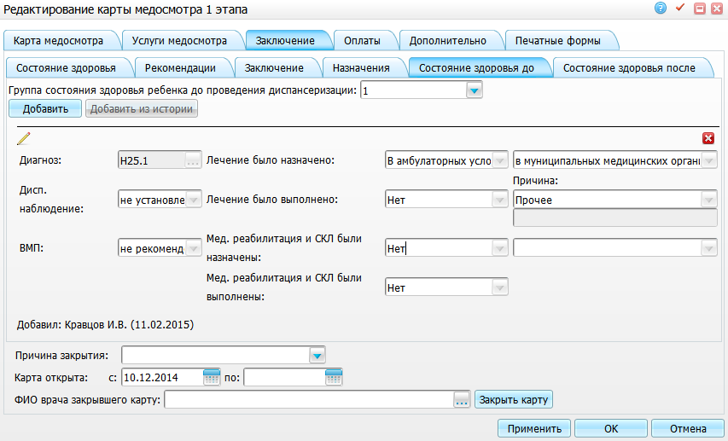
Рисунок 178 – Окно «Редактирование карты медосмотра 1 этапа». Вкладка «Заключение». Подвкладка «Состояние здоровья до»
Для редактирования данных нажмите на кнопку . В этом случае возможно изменить данные. Для удаления данных нажмите на кнопку .
Примечание – При сохранении визита осуществляется проверка на добавление дублирующего диагноза «Состояния здоровья до», который был выставлен ранее по текущей карте медосмотра. Если такая запись есть, то выводится сообщение: «Указанный диагноз [код диагноза МКБ-10] на вкладке «Состояние здоровья до» уже существует».

Добавление состояния здоровья по диагнозу, которому состояние здоровья после было зарегистрировано в последней проведенной диспансеризации
Если имеются иные закрытые медицинские карты по диспансеризации детей-сирот текущего пациента, есть возможность выбора диагнозов, по которым уже зарегистрированы состояния здоровья до проведения диспансеризации по текущей медицинской карте (Рисунок 179).
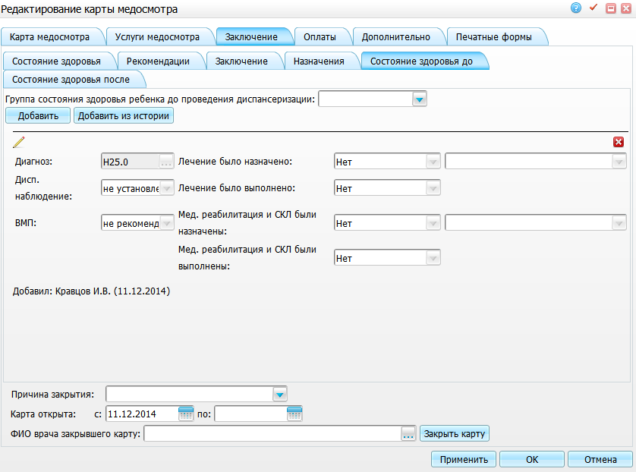
Рисунок 179 – Окно «Редактирование карты медосмотра 1 этапа». Вкладка «Заключение». Подвкладка «Состояние здоровья до»
Для этого нажмите на кнопку «Добавить из истории». Откроется окно «Диагнозы с предыдущей диспансеризации» (Рисунок 180).
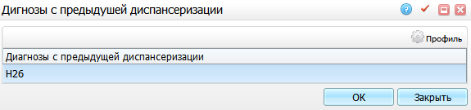
Рисунок 180 – Окно «Диагнозы с предыдущей диспансеризации»
Для выбора диагноза выделите его и нажмите кнопку «Ок» или осуществите выбор двойным нажатием мыши. Данные по состоянию здоровья будут добавлены на вкладку «Состояние здоровья до», где можно их отредактировать (Рисунок 181).
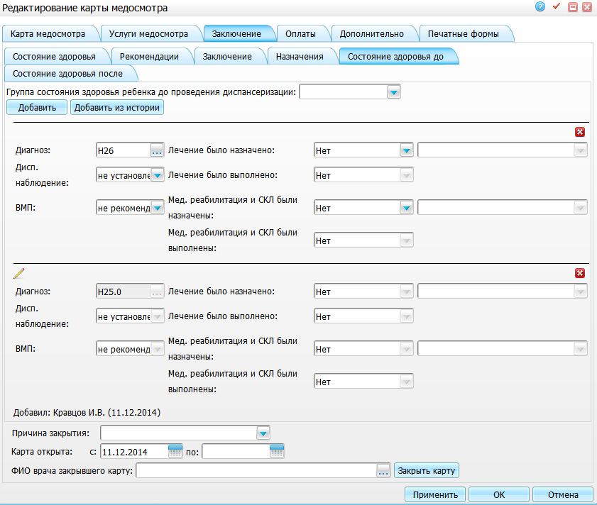
Рисунок 181 – Окно «Редактирование карты медосмотра». Вкладка «Заключение». Подвкладка «Состояние здоровья до»
Для сохранения данных нажмите кнопку «Применить».
Примечание – На данной вкладке осуществляется проверка на добавление дублирующего диагноза состояния здоровья после, который был выставлен ранее по текущей карте медосмотра. Проверка срабатывает в момент сохранения визита.
С вкладки «Диагноз» (поле, в котором прописан соответствующий скрипт) подтягиваются все диагнозы, которые там выставлены, кроме:
- диагнозов «Z00-Z10»;
- диагнозов, которые выставлены ранее на других визитах в рамках текущей карты медосмотра. При этом выводится информационное сообщение на вкладку: «Состояние здоровья после» не добавился в карту медосмотров диагноз [код МКБ-10], т.к. он был описан ранее на другом визите/текущей карте медосмотра».

Ввод информации по состоянию здоровья пациента после диспансеризации
Данная вкладка необходима для ввода информации, которая будет формироваться в учетную форму «030-Д/с/у-13», в отчетную форму «030-Д/с/о-13» и выгружаться в федеральную программу.
Данная вкладка отображается на карте медосмотра, если тип карты медосмотра – «Диспансеризация детей-сирот».
Для ввода информации перейдите на вкладку «Заключение/ Состояние здоровья после» (Рисунок 182).
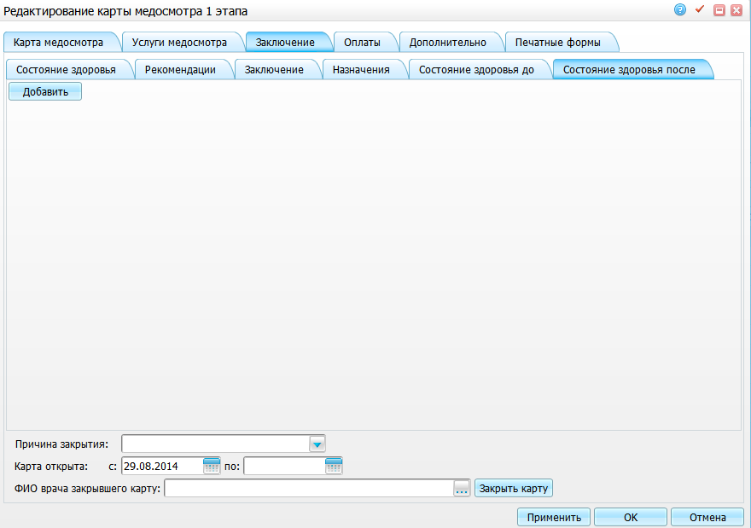
Рисунок 182 – Окно «Редактирование карты медосмотра 1 этапа». Вкладка «Заключение». Подвкладка «Состояние здоровья после»
На этой вкладке доступны следующие действия:
- добавление состояния здоровья по произвольному диагнозу;
- редактирование состояния здоровья, которое заведено ранее;
- удаление «состояния здоровья до» по диагнозу.
Для добавления состояния здоровья нажмите на кнопку «Добавить», далее раскроется панель (Рисунок 183).
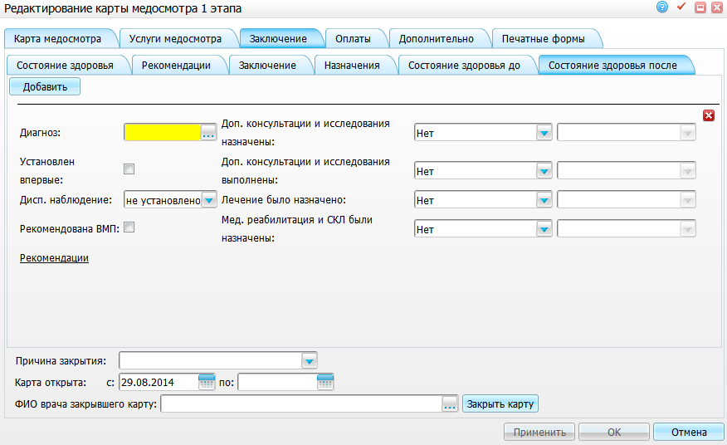
Рисунок 183 – Окно «Редактирование карты медосмотра 1 этапа». Вкладка «Заключение». Подвкладка «Состояние здоровья после»
Заполните следующие поля:
- «Диагноз» – укажите диагноз пациента. Для этого нажмите кнопку . Откроется окно «Справочник МКБ-10», где выберите значение двойным нажатием мыши;
- «Доп. консультации и исследования назначены» – если дополнительные консультации и исследования по данному диагнозу не были назначены, оставьте значение по умолчанию «Нет». Если были назначены консультации и исследования, выберите значение из выпадающего списка с помощью кнопки . В этом случае будет заполняться обязательное поле справа, выделенное желтым цветом – укажите, где были назначены консультации и исследования (Рисунок 184).
Рисунок 184 – Окно «Редактирование карты медосмотра 1 этапа». Вкладка «Заключение». Подвкладка «Состояние здоровья после»
Аналогичным образом заполните поля:
- «Доп. консультации и исследования выполнены»;
- «Доп. консультации и исследования выполнены»;
- «Мед. реабилитация и СКЛ были назначены»;
- «Установлен впервые» – если диагноз установлен впервые, установите «флажок»;
- «Дисп. наблюдение» – выберите значение из выпадающего списка с помощью кнопки ;
- «Рекомендована ВМП» – если рекомендована высокотехнологичная медицинская помощь, установите «флажок»;
- «Рекомендации» – для ввода рекомендаций нажмите на ссылку «Рекомендации». Откроется окно «Рекомендации» (Рисунок 185).
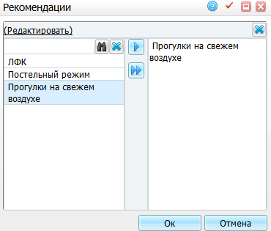
Рисунок 185 – Окно «Рекомендации»
С помощью словаря укажите рекомендации врача после проведения диспансеризации. Для этого в левой части окна «Рекомендации» выберите нужное значение и нажмите кнопку (выбранный элемент словаря будет перенесен в область ввода информации) или (выбранный элемент словаря будет перенесен вместе с элементами стоящими выше него по иерархии) или нажмите дважды по кнопку мыши по нужному значению. В правой части окна заполните значение вручную. Чтобы очистить эту часть, нажмите кнопку .
После заполнения рекомендаций нажмите кнопку «Ок». Они отобразятся на вкладке «Состояние здоровья после». Для редактирования рекомендаций нажмите на ссылку «Рекомендации».
Для сохранения данных нажмите кнопку «Применить». Данные по состоянию здоровья будут добавлены на вкладку «Состояние здоровья после» (Рисунок 186).
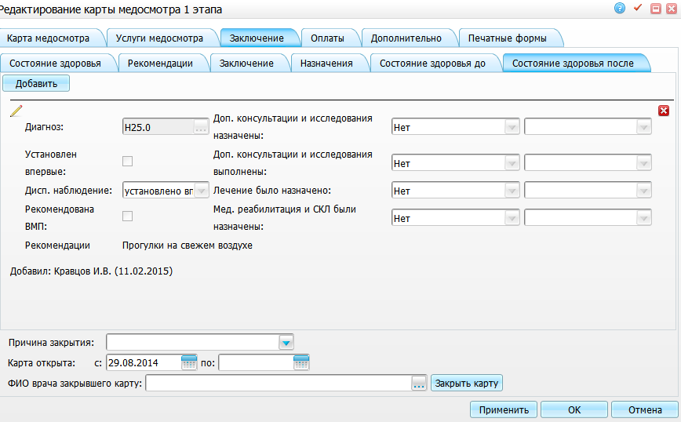
Рисунок 186 – Окно «Редактирование карты медосмотра 1 этапа». Вкладка «Заключение». Подвкладка «Состояние здоровья после»
Для редактирования данных нажмите на кнопку . В этом случае возможно изменить данные. Для удаления данных нажмите на кнопку .

Печать информационного согласия на медицинское вмешательство
Чтобы распечатать информационное согласие пациента на медицинское вмешательство, перейдите на вкладку «Печатные формы» (Рисунок 187). Этой формой пациент дает свое согласие на медицинской осмотр. Если он не согласен на осмотр, то пишется отказ от медицинского вмешательства.
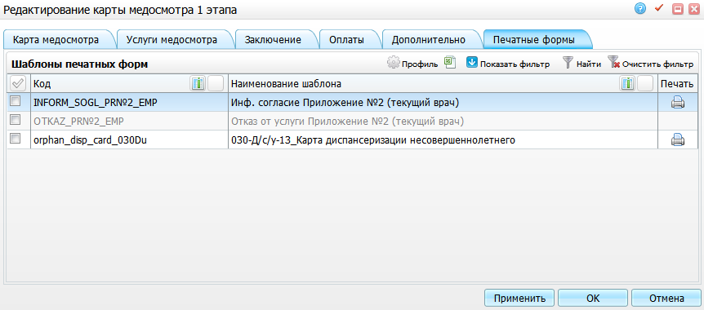
Рисунок 187 – Окно «Редактирование карты медосмотра 1 этапа». Вкладка «Печатные формы»
Для печати нажмите на кнопку рядом с названием отчета «Инф. согласие Приложение №2 (текущий врач)». Откроется окно просмотра отчета (Рисунок 188).
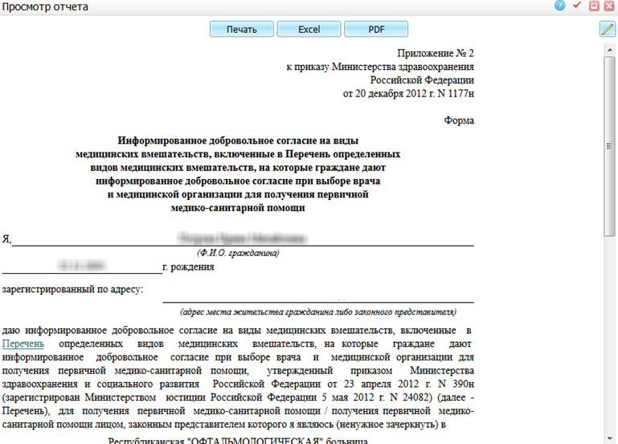
Рисунок 188 – Окно «Просмотр отчета»
Для печати отчета нажмите кнопку «Печать». Для выгрузки отчета в Excel нажмите кнопку «Excel». Чтобы открыть отчет в формате .pdf, нажмите кнопку «PDF». Для редактирования отчета воспользуйтесь кнопкой .

Печать отчета «Сведения о диспансеризации прибывающих в стационарных учреждениях детей-сирот и детей, находящихся в трудной жизненной ситуации»
Чтобы распечатать отчет «Сведения о диспансеризации прибывающих в стационарных учреждениях детей-сирот и детей, находящихся в трудной жизненной ситуации», перейдите на вкладку «Печатные формы» (Рисунок 189). Этот отчет необходим для печати всех осмотров врачей-специалистов врачом-педиатром по итогам предыдущих осмотров.
Примечание – Отчет можно распечатать только для детей, у которых в карте пациента в категории учета указано значение «Ребенок, находящийся в трудной жизненной ситуации».
В отчет попадают данные о стационарном учреждении, у которых дата поступления меньше или равна дате открытия карты медосмотра.
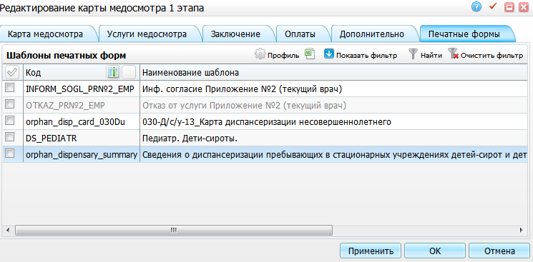
Рисунок 189 – Окно «Редактирование карты медосмотра 1 этапа». Вкладка «Печатные формы»
Для печати нажмите на пиктограмму рядом с названием отчета «Сведения о диспансеризации прибывающих в стационарных учреждениях детей-сирот и детей, находящихся в трудной жизненной ситуации». Откроется окно просмотра отчета (Рисунок 190).
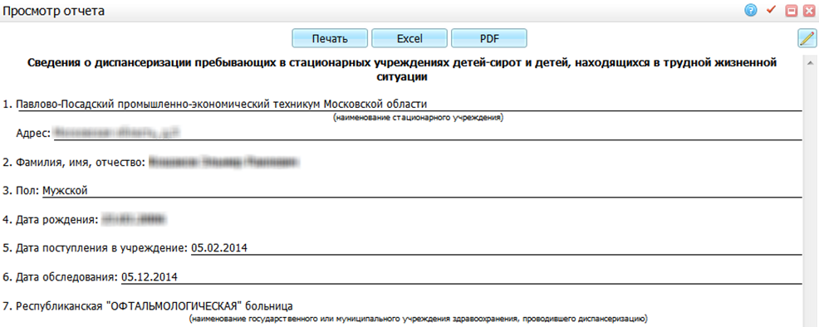
Рисунок 190 – Окно «Просмотр отчета»
Для печати отчета нажмите на кнопку «Печать». Для выгрузки отчета в Excel нажмите на кнопку «Excel». Чтобы открыть отчет в формате .pdf, нажмите на кнопку «PDF». Для редактирования отчета воспользуйтесь кнопкой .
Для сохранения данных карты медосмотра в окне «Редактирование карты медосмотра 1 этапа» нажмите на кнопку «Ок».
При создании/обновлении карты медосмотра пациента осуществляется проверка (проверка осуществляется по всем ЛПУ):
- если у данного пациента нет существующих карт с аналогичным типом карты, что и у новой карты, то создается карта. Если не установлен «флажок» типа карты медосмотра «Добавление карты с одним типом» у новой карты, то проверяется дата закрытия найденных карт;
- если есть хотя бы одна карта с пустой датой закрытия, то запрещается создавать карту медосмотра с указанным типом, и выводится сообщение: «Невозможно создать карту, т.к. у данного пациента имеются открытые карты». Иначе проверяется дата открытия у всех найденных карт, где тип карты «Диспансеризация детей-сирот», и дата открытия найденных карт равна году даты, которая указана при создании карты,
- если дата открытия новой карты раньше даты найденных карт с таким же типом, то выводится ошибка: «Невозможно сохранить карту, т.к. есть закрытые карты поздней датой открытия». Иначе проверяется причина закрытия у найденных карт;
- если у всех найденных карт причина закрытия без «флажка» в поле «Завершение осмотра», то создается карта. Иначе карта не создается, и выводится сообщение: «Невозможно создать карту с типом «Диспансеризация детей-сирот» т.к. в этом году диспансеризация уже проводилась данному пациенту в ЛПУ».

Печать отчета «Карта профилактического медицинского осмотра несовершеннолетнего (030-ПО/у-17)»
Отчет «Карта профилактического медицинского осмотра несовершеннолетнего (030-ПО/у-12)» формируется по итогам проведенного профосмотра.
Для просмотра данного отчета перейдите в пункт меню раздел
«Учет/ Медосмотры/ Карты медосмотров», пункт контекстного меню «Редактировать», вкладку «Печатные формы» (Рисунок 137).
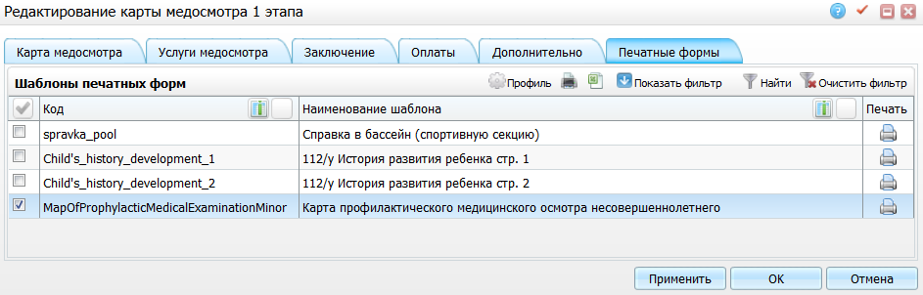
Рисунок 191 – Просмотр отчета «Карта профилактического медицинского осмотра несовершеннолетнего (030-ПО/у-12)»
В открывшемся окне «Редактирование карты медосмотра» нажмите на пиктограмму в строке с наименованием шаблона «Карта профилактического медицинского осмотра несовершеннолетнего (030-ПО/у-12)» (Рисунок 138).
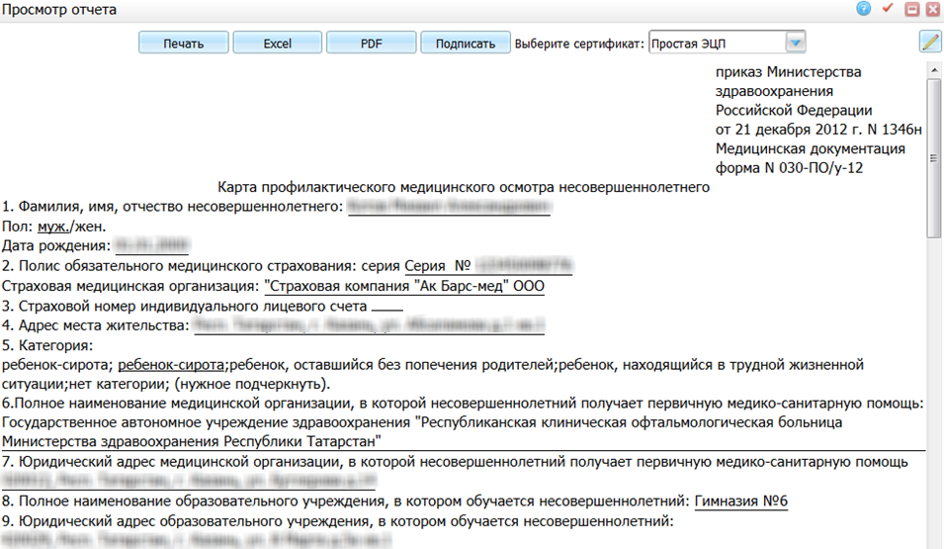
Рисунок 192 – Форма печати отчета «Карта профилактического медицинского осмотра несовершеннолетнего (030-ПО/у-12)»
Для печати отчета нажмите кнопку «Печать». Для выгрузки отчета в Excel нажмите кнопку «Excel». Чтобы выгрузить отчет в формате .pdf, нажмите кнопку «PDF». Для редактирования отчета воспользуйтесь кнопкой .

Пофамильное планирование
После составления план-графика сотрудником центра мониторинга (см. п. 12.8.4) он становится доступным в окне «Учет/ Медосмотры/ Пофамильное планирование». Откроется окно «План-график».
Ответственный в ЛПУ за проведение диспансеризации детей-сирот должен включить в план детей-сирот, которые подлежат прохождению диспансеризации.
При добавлении несовершеннолетнего в план автоматически создается карта медосмотра по шаблону. Шаблон будет использоваться тот, который указан в константе «ORPH_PLAN». Дата открытия карты медосмотра будет равен первому числу месяца, в план которого добавляют пациента.
Примечание – Для правильной работы планирования детей-сирот и включения их в «Пофамильное планирование» необходимо настроить константу «orph_plan» в каждом ЛПУ проведения. Отсутствие таковой при добавлении пациента в план будет выходить ошибка: «Не найдено значение константы «orph_plan».». Данные действия описаны в руководстве администратора «Диспансеризация и медицинские осмотры».
Для осуществления процедуры пофамильного планирования перейдите в пункт меню «Учет/ Медосмотры/ Пофамильное планирование». Откроется окно «План-график» (Рисунок 193).
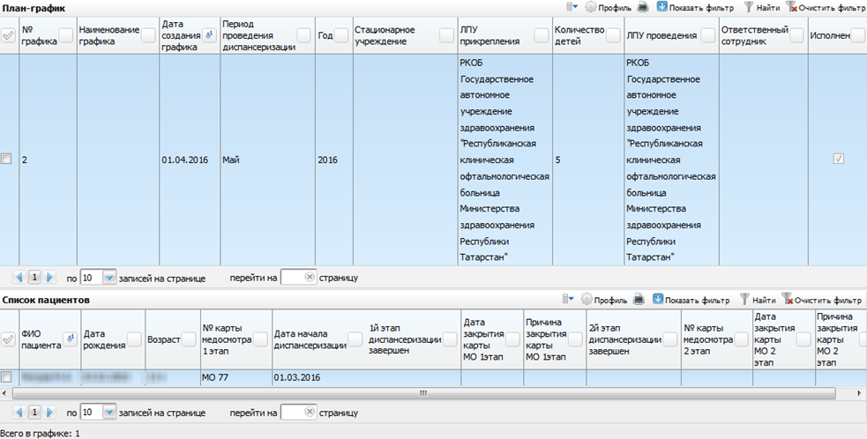
Рисунок 193 – Окно «План-график»
Окно состоит из двух частей:
- «План-график» – список планов-графиков, созданных в окне «Просмотр планов для Центра мониторинга» (см. п. 12.8.4);
- «Список пациентов» – список пациентов, входящих в выбранный план-график.
Для назначения ответственного сотрудника на план-график воспользуйтесь на нужном графике контекстным меню и выберите пункт «Назначить ответственного сотрудника». Откроется окно «Назначить ответственного сотрудника» (Рисунок 194):
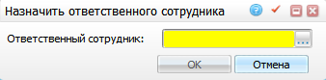
Рисунок 194 – Окно «Назначить ответственного сотрудника»
С помощью кнопки откройте окно «Персонал», в котором выберите сотрудника. Выберите необходимого сотрудника двойным нажатием мыши на строке с данными о нем или установите «флажок» в поле с его фамилией и инициалами и нажмите кнопку «Ок».
Далее нажмите кнопку «Ок», после чего ФИО ответственного сотрудника отразится в окне «План-график» в столбце «Ответственный сотрудник» (Рисунок 195).
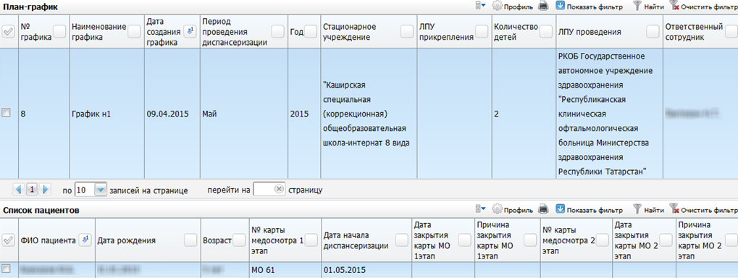
Рисунок 195 – Окно «План-график»
Для добавления пациентов в план-график воспользуйтесь контекстным меню в поле «Список пациентов» и выберите в нем пункт «Добавить».
Откроется окно «Поиск пациентов» (Рисунок 196).
В списке пациентов отображаются все пациенты со статусом «Ребенок-сирота», у которого в ЛПУ проведения есть персональная медицинская карта. Для отображения всех пациентов со статусом «Ребенок-сирота» установите «флажок» в поле «Во всех ЛПУ».
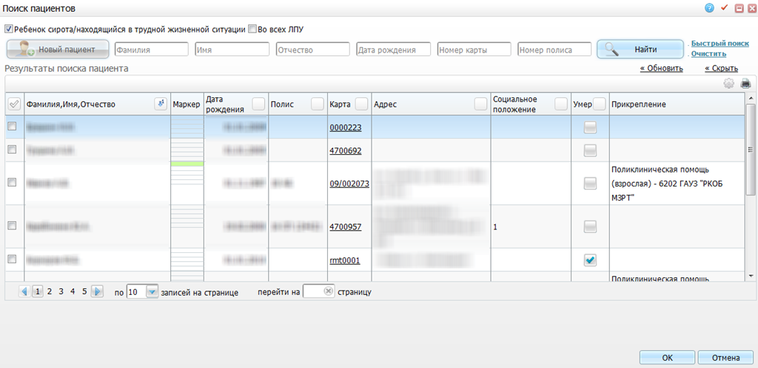
Рисунок 196 – Окно «Поиск пациентов»
В данном окне выберите пациента из уже имеющихся пациентов ЛПУ, для этого воспользуйтесь полями для поиска:
- «Ребенок сирота/находящийся в трудной жизненной ситуации» – при установке «флажка» поиск будет произведен по пациентам, у которых в персональной медицинской карте установлен «флажок» в поле «Ребенок сирота/находящийся в трудной жизненной ситуации»;
- «Во всех ЛПУ» – при установке «флажка» поиск будет произведен по всем детям-сиротам в регионе с указанием персональной медицинской карты в ЛПУ проведения.
- «Фамилия», «Имя», «Отчество», «Дата рождения», «Номер карты», «Номер полиса» – стандартная функция поиска пациента.
При снятии какого-либо «флажка» список пациентов сформируется заново, у всех пациентов будет снят «флажок» для добавления их в план.
В окне с результатами поиска выберите нужного пациента. Для этого установите «флажок» в поле с его фамилией и инициалами и нажмите кнопку «Ок». После чего данные о выбранном пациенте отразятся в области «Список пациентов».
Если пациент не был найден в Системе, то с помощью кнопки «Новый пациент» можно создать персональную медицинскую карту пациента, предварительно сняв «флажок» с поля «Ребенок сирота/находящийся в трудной жизненной ситуации».
При добавлении пациента в план у него автоматически открывается карта медосмотра, которая датируется первым числом месяца, указанного в плане-графике.
Если у пациента уже существует карта медосмотра, то отображается данная карта.
С помощью контекстного меню реализована возможность удаления пациента из плана-графика и переноса в другой план-график.

Проведение диспансеризации
Диспансеризация проходит следующим образом;
- врачи-специалисты проводят осмотр пациента;
- заносятся данные в карту медосмотра;
- последним проводит осмотр врач-педиатр;
- заносятся данные по состоянию здоровья пациента;
- определяется группа здоровья;
- заполняются рекомендации;
- закрывается карта медосмотра пациента.
Оказание услуг по медосмотру возможно двумя способами:
- с визита. Для этого перейдите в пункт меню «Рабочие места/ Дневник»;
- из окна «Карты медосмотра». Для этого перейдите в пункт меню «Учет/ Медосмотры/ Карты медосмотров». Откроется окно «Карты медосмотров» (Рисунок 197).
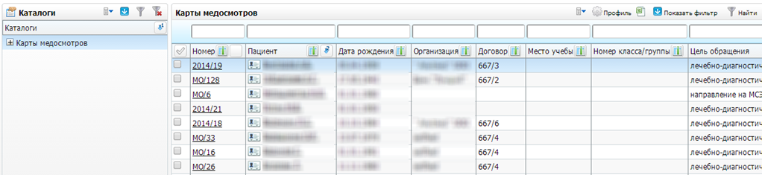
Рисунок 197 – Окно «Карты медосмотров»
Найдите карту пациента с помощью фильтра «Показать фильтр» и нажмите на ссылку с номером его карты медосмотра или вызовите контекстное меню и выберите пункт «Редактировать». Откроется окно «Редактирование карты медосмотра 1 этапа» (Рисунок 198).
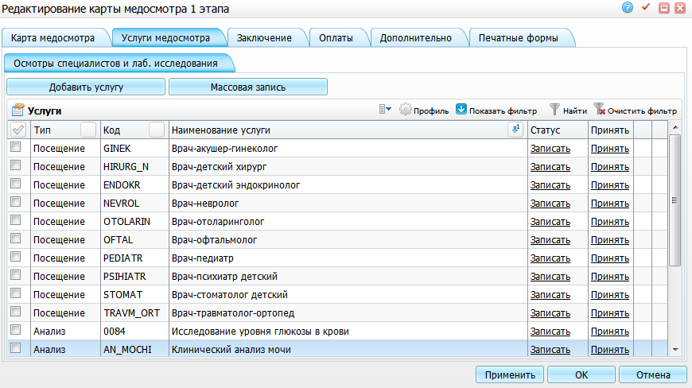
Рисунок 198 – Окно «Редактирование карты медосмотра 1 этапа». Вкладка «Услуги медосмотра». Подвкладка «Осмотры специалистов и лаб. исследования»

Оказание услуг
Для оказания услуги нажмите на ссылку «Принять».
В начале диспансеризации производится осмотр/опрос пациента о состоянии здоровья до проведения диспансеризации, чтобы сравнить с данными, полученными после проведения диспансеризации и выяснить динамику состояния здоровья.
Последовательность оказания не имеет значения. Заключительным визитом должен быть педиатр. На заключительном визите врач закрывает случай заболевания и АТ.
Случай заболевания и АТ закрывается следующими способами:
- указывается исход обращения, который закрывает и АТ, и случай заболевания;
- устанавливается «флажок» на визите в поле «Случай закрыт».
Примечание – Без закрытия случая заболевания и АТ нельзя закрыть карту медосмотра.

Оценка физического развития
Для внесения данных физического и психологического развития ребенка до проведения диспансеризации перейдите на вкладку «Оценка физического развития» (Рисунок 199) и заполните следующие поля:
Примечание – Состав полей вкладки будет отличаться в зависимости от возраста ребенка.
- «Масса (кг)» – введите массу, используя запятую, чтоб отделить целую и дробную часть числа (с точностью до сотых), в поле справа выберите из выпадающего списка, является ли такая масса тела нормой, дефицитом или избытком массы;
- «Рост (см)» – введите рост, используя запятую, чтоб отделить целую и дробную часть числа (с точностью до десятых), в поле справа выберите из выпадающего списка, является ли такой рост нормой, низким или высоким.
При проведении диспансеризации ребенка в возрасте от 0 до 4 лет также заполните следующие поля:
- «Окружность головы (см)» – введите длину окружности, используя запятую, чтоб отделить целую и дробную часть числа (с точностью до десятых);
- «Оценка психического здоровья (состояния)»
  - «Познавательная функция (возраст развития)» – введите значение;
  - «Моторная функция (возраст развития)» – введите значение;
  - «Эмоциональная и социальная (контакт с окружающим миром) функция (возраст развития)» – введите значение вручную;
  - «Предречевое и речевое развитие» – введите значение.
- При проведении диспансеризации ребенка в возрасте от 5 до 17 лет:
- «Оценка психического здоровья (состояния)»:
  - «Психомоторная сфера» – выберите из выпадающего списка с помощью кнопки ;
  - «Интеллект» – выберите из выпадающего списка с помощью кнопки ;
  - «Эмоционально-вегетативная сфера» – выберите из выпадающего списка с помощью кнопки .
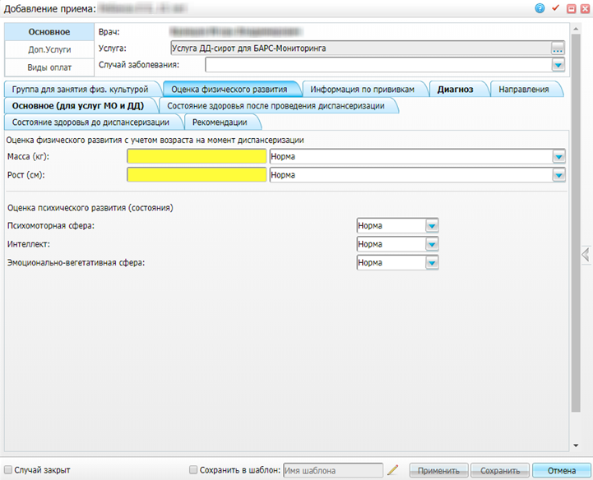
Рисунок 199 – Вкладка «Оценка физического развития»

Состояние здоровья до диспансеризации
Чтобы заполнить данные по состоянию здоровья пациента до диспансеризации, зайдите в карту медосмотра на вкладку «Заключение/ Состояние здоровья до», выберите группу состояния здоровья пациента до диспансеризации в поле «Группа состояния здоровья ребенка до проведения диспансеризации» и нажмите на кнопку «Добавить» (Рисунок 200).
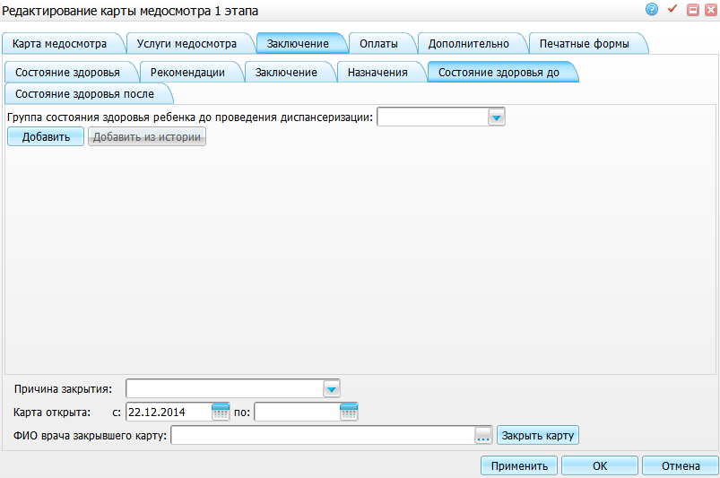
Рисунок 200 -Окно «Редактирование карты медосмотра 1 этапа». Вкладка «Заключение». Подвкладка «Состояние здоровья до»
Далее раскроются дополнительные поля (Рисунок 201).
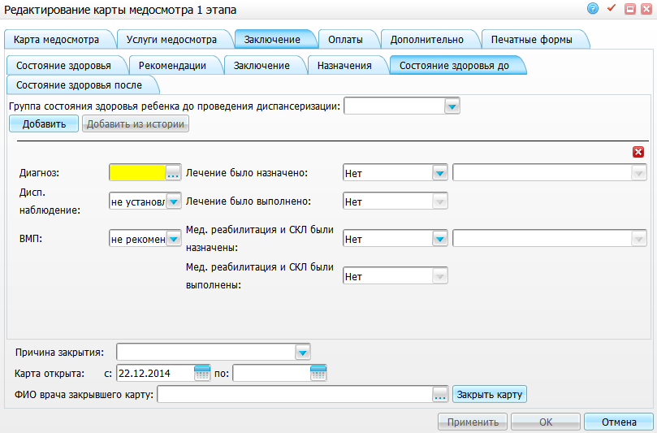
Рисунок 201 – Окно «Редактирование карты медосмотра 1 этапа». Вкладка «Заключение». Подвкладка «Состояние здоровья до»
В появившихся полях заполните данные по состоянию пациента до диспансеризации:
- «Диагноз» – выберите диагноз пациента. Для этого нажмите кнопку . Откроется окно «Справочник МКБ-10», где выберите значение двойным нажатием мыши;
- «Диспансерное наблюдение» – выберите значение из выпадающего списка с помощью кнопки ;
- «Лечение было назначено» – выберите значение из выпадающего списка с помощью кнопки . Когда в поле «Лечение было назначено» выбрано любое значение, кроме «Нет», появляются дополнительные поля для ввода информации;
- «Лечение было выполнено» – выберите значение из выпадающего списка с помощью кнопки . Поле активно, когда в поле «Лечение было назначено» выбрано любое значение, кроме «Нет». Если в поле «Лечение было выполнено» указывается значение «Нет», то в соседнем поле укажите причину невыполнения лечения, выбрав значение из списка. Если выберите в поле «Причина невыполнения» значение «Прочее», то станет доступно дополнительное поле для ввода значения вручную;
- «Мед. реабилитация и СКЛ были назначены» – выберите значение из выпадающего списка с помощью кнопки . Когда в поле «Мед. реабилитация и СКЛ были назначены» выбрано любое значение, кроме «Нет», появляются дополнительные поля для ввода информации;
- «Мед. реабилитация и СКЛ были выполнены» – выберите значение из выпадающего списка с помощью кнопки . Поле активно, когда в поле «Мед. реабилитация и СКЛ были назначены» выбрано любое значение, кроме «Нет». Если в поле «Мед. реабилитация и СКЛ были выполнены» указывается значение «Нет», то в соседнем поле укажите причину невыполнения, выбрав значение из списка. Если выберите в поле «Причина невыполнения» значение «Прочее», то станет доступно дополнительное поле для ввода значения вручную.
- «ВМП» – выберите значение из выпадающего списка с помощью кнопки .
Можно добавить несколько заключений по состоянию здоровья. Каждый врач, который осматривает пациента, может добавить новые данные по состоянию здоровья пациента с помощью кнопки «Добавить». Чтобы удалить данные, нажмите кнопку в области параметров диагноза.
Чтобы откорректировать созданную запись о состоянии здоровья пациента до прохождения диспансеризации, воспользуйтесь кнопкой .

Состояние здоровья после диспансеризации
Чтобы заполнить данные по состоянию здоровья пациента после диспансеризации, зайдите на вкладку «Состояние здоровья после» и нажмите на кнопку «Добавить». Раскроются дополнительные поля (Рисунок 202).
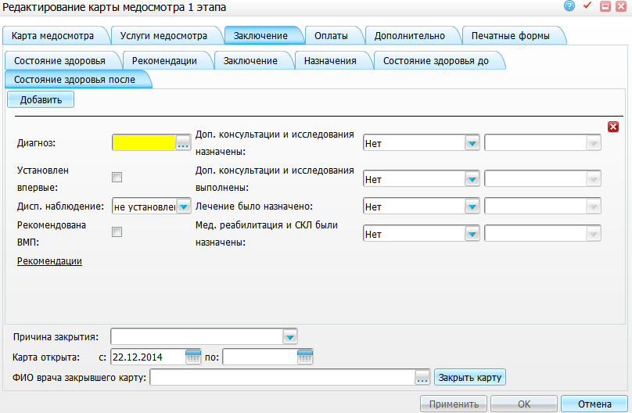
Рисунок 202 – Окно «Редактирование карты медосмотра 1 этапа». Вкладка «Заключение». Вкладка «Состояние здоровья после»
Заполните поля:
- «Диагноз» – выберите диагноз пациента. Для этого нажмите кнопку . Откроется окно «Справочник МКБ-10», где выберите значение двойным нажатием мыши;
- «Установлен впервые» – если диагноз был установлен впервые, установите «флажок» в этом поле;
- «Диспансерное наблюдение» – выберите значение из выпадающего списка с помощью кнопки ;
- «Доп. консультации и исследования назначены» – выберите значение из выпадающего списка с помощью кнопки . Если в поле «Доп. консультации и исследования назначены» выбрано любое значение, кроме «Нет», появляются дополнительные поля для ввода информации;
- «Доп. консультации и исследования выполнены» – выберите значение из выпадающего списка с помощью кнопки . Если в поле «Доп. консультации и исследования выполнены» выбрано любое значение, кроме «Нет», появляются дополнительные поля для ввода информации;
- «Лечение было назначено» – выберите значение из выпадающего списка с помощью кнопки . Если в поле «Лечение было назначено» выбрано любое значение, кроме «Нет», появляются дополнительные поля для ввода информации;
- «Медицинская реабилитация и СКЛ были назначены» – выберите значение из выпадающего списка с помощью кнопки . Если в поле «Медицинская реабилитация и СКЛ были назначены» выбрано любое значение, кроме «Нет», появляются дополнительные поля для ввода информации;
- «Рекомендовано ВМП» – если пациенту рекомендовано ВМП, установите «флажок» в этом поле;
- «Рекомендации» – для заполнения рекомендаций нажмите на ссылку «Рекомендации». Откроется окно «Рекомендации» (Рисунок 203), где с помощью словаря заполните рекомендации пациенту.
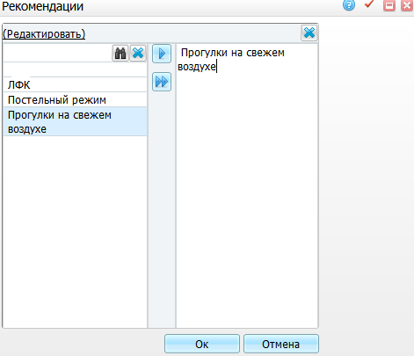
Рисунок 203 – Окно «Рекомендации»
Можно добавить несколько заключений по состоянию здоровья. Для добавления новых данных по состоянию здоровья пациента воспользуйтесь кнопкой «Добавить». Чтобы удалить данные, нажмите кнопку в области параметров диагноза. Если врач хочет откорректировать созданную запись о состоянии здоровья пациента до прохождения диспансеризации, нажмите на кнопку
После заполнения полей в окне «Редактирование карты медосмотра 1 этапа» нажмите кнопку «Ок» для сохранения данных.

Закрытие карты медосмотра
Карту медосмотра закрывает врач-педиатр после проведения диспансеризации.
Примечание – Системой предусмотрена проверка наличия прохождения обязательных услуг по медосмотру, назначенных в разделе «Словари/ Профосмотр/ Услуги Диспансеризации/Профосмотра» (Рисунок 110).
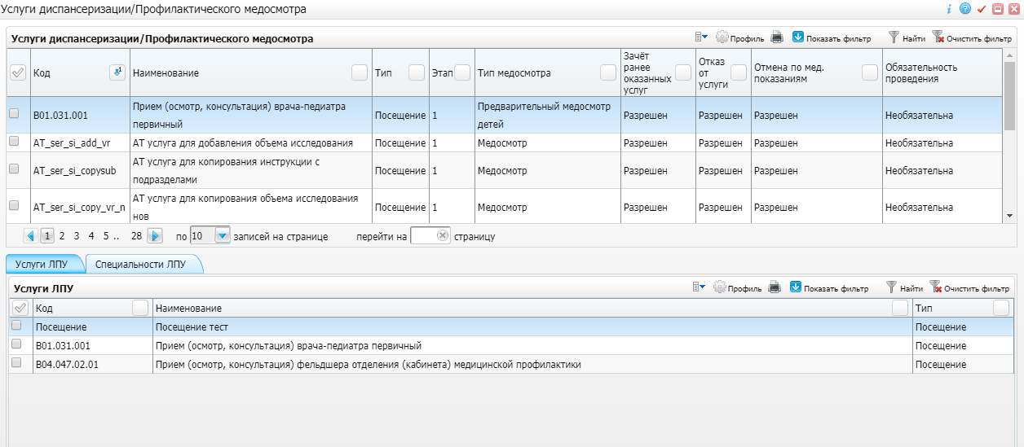
Рисунок 204 – Окно «Услуги Диспансеризации/Профосмотра»
Если одна из обязательных услуг не оказана, закрытие карты будет не доступно.
Чтобы закрыть карту медосмотра, перейдите в пункт меню «Учет/ Медосмотры/ Карты медосмотров». Откроется окно «Карты медосмотров» (Рисунок 205).
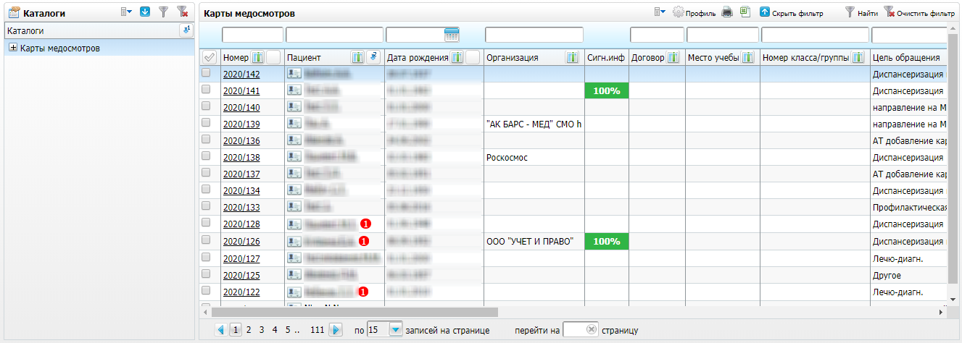
Рисунок 205 – Окно «Карты медосмотров»
Найдите карту пациента с помощью фильтра «Показать фильтр» и нажмите на ссылку с номером его карты медосмотра или вызовите контекстное меню и выберите пункт «Редактировать». Откроется окно «Редактирование карты медосмотра 1 этапа» (Рисунок 206). Перейдите на вкладку «Заключение».
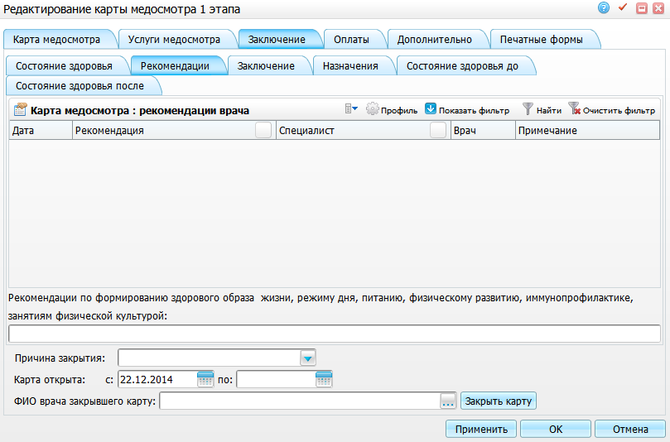
Рисунок 206 – Окно «Редактирование карты медосмотра 1 этапа». Вкладка «Заключение». Подвкладка «Рекомендации»

Заполнение вкладки «Рекомендации»
На вкладке «Заключение/ Рекомендации» введите рекомендации для пациента в поле «Рекомендации по формированию здорового образа жизни, режиму дня, питанию, физическому развитию, иммунопрофилактике, занятиям физической культурой» вручную.

Заполнение вкладки «Состояние здоровья»
На данной вкладке заполняются данные по состоянию здоровья пациента по итогам диспансеризации. Перейдите на вкладку «Заключение/ Состояние здоровья» (Рисунок 207).
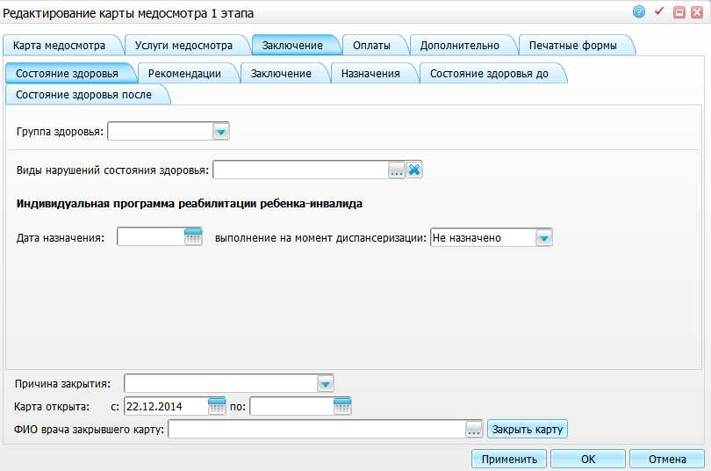
Рисунок 207 – Окно «Редактирование карты медосмотра 1 этапа». Вкладка «Заключение». Подвкладка «Состояние здоровья»
На вкладке «Заключение» – «Состояние здоровья» заполните поля:
- «Группа здоровья» – выберите группу здоровья пациента из выпадающего списка с помощью кнопки ;
- «Виды нарушений состояния здоровья» – укажите нарушения состояния здоровья пациента. Для этого нажмите кнопку . Откроется окно «Виды нарушений здоровья», установите «флажок» напротив нужных значений и нажмите кнопку «Ок» или выберите значение двойным нажатием мыши. Чтобы очистить поле, нажмите кнопку . Поле доступно, если у пациента есть действующая инвалидность;
- «Индивидуальная программа реабилитации ребенка инвалида» – укажите данные по выполнению индивидуальной программы ребенка инвалида (поля доступны, если у пациента есть действующая инвалидность):
  - «Дата назначения» – укажите дату назначения программы с помощью календаря или вручную;
  - «Выполнение на момент диспансеризации» – выберите значение, которое соответствует выполнению программы на момент диспансеризации, из выпадающего списка с помощью кнопки .

Указание причины закрытия карты
После заполнения нужных полей укажите причину закрытия карты медосмотра в нижней части окна «Редактирование карты медосмотра 1 этапа» в поле «Причина закрытия». (Рисунок 208).
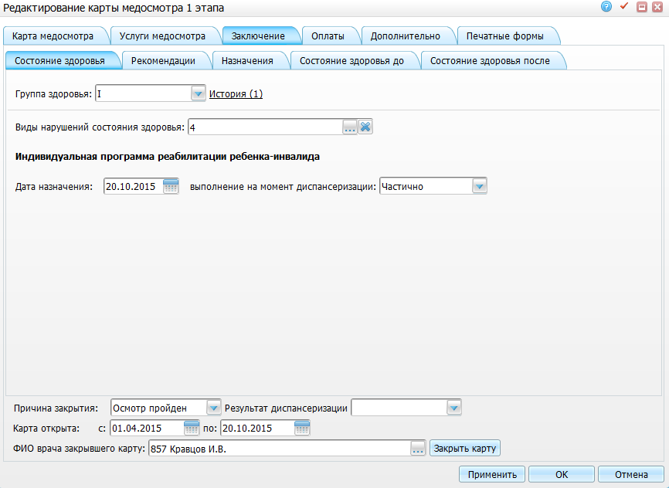
Рисунок 208 – Окно «Редактирование карты медосмотра 1 этапа». Вкладка «Заключение». Подвкладка «Состояние здоровья»
Заполните данные:
- «Причина закрытия» – выберите причину закрытия карты из выпадающего списка с помощью кнопки . Если укажите причину закрытия карты, у которой установлен «флажок» в поле «Возможность уточнения причины закрытия», то появится дополнительное поле для указания причины не прохождения осмотра (данное поле будет отображаться в карте осмотра несовершеннолетнего «030-Д/с/у-13» в пункте №6 «Отсутствует на момент проведения диспансеризации»). Если нажмете кнопку «Закрыть карту», период открытия карты и ФИО врача, закрывшего карту, заполнится автоматически;
- «Результат диспансеризации/медосмотра» – поле автоматически видоизменяется в зависимости от вида осмотра. Выберите результат осмотра из выпадающего списка с помощью кнопки ;
- «Карта открыта с», «по» – укажите период открытия карты с помощью календаря или вручную;
- «ФИО врача закрывшего карту» – автоматически указывается врач, под пользователем которого произошел вход в Систему. Для редактирования нажмите кнопку и выберите врача из справочника «Персонал».
После заполнения полей нажмите кнопку «Закрыть карту». Откроется окно для подтверждения действия, где нажмите кнопку «Ок» для закрытия карты медосмотра.
Для карт медосмотра с типом «Диспансеризация детей-сирот» осуществляется проверка при закрытии карты медосмотра (проверка осуществляется по всем ЛПУ):
- если есть в том же году карты, что и год открытия карты, которую закрывают, то проверяется причина закрытия;
  - если есть хоть одна карта с причиной закрытия с «флажком» в поле «Завершение осмотра», то выводится ошибка: «Невозможно закрыть карту с указанной причиной закрытия в текущем году»;
  - иначе закрывается карта.
- иначе закрывается карта.

Печать карты диспансеризации
Чтобы распечатать форму «030-Д/с/у-13», в которой приводится вся информация о приведенной диспансеризации, перейдите на вкладку «Печатные формы». (Рисунок 209).
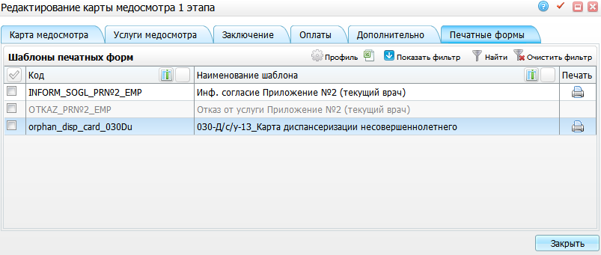
Рисунок 209 – Окно «Редактирование карты медосмотра 1 этапа». Вкладка «Печатные формы»
Чтобы распечатать форму, нажмите на пиктограмму рядом с названием отчета «030-Д/с/у-13_Карта диспансеризации несовершеннолетнего» (Рисунок 210).
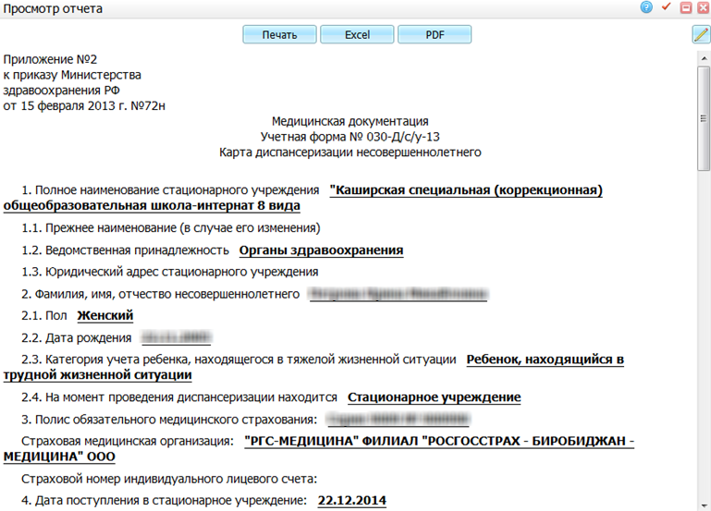
Рисунок 210 – Окно «Печатные формы»
Для печати отчета нажмите кнопку «Печать». Для выгрузки отчета в Excel нажмите кнопку «Excel». Чтобы открыть отчет в формате .pdf, нажмите кнопку «PDF». Для редактирования отчета воспользуйтесь кнопкой .

Выгрузка карты
Чтобы выгрузить карту медосмотра в федеральную программу «Подсистема мониторинга проведения диспансеризации детей-сирот», перейдите в пункт меню «Учет/ Медосмотры/ Выгрузка в фед. ИС «Мониторинг диспансеризации детей-сирот». Откроется окно «Карты медосмотров: выгрузка в ИС «Мониторинг диспансеризации детей-сирот», которое содержит перечень закрытых карт медосмотра (Рисунок 211).
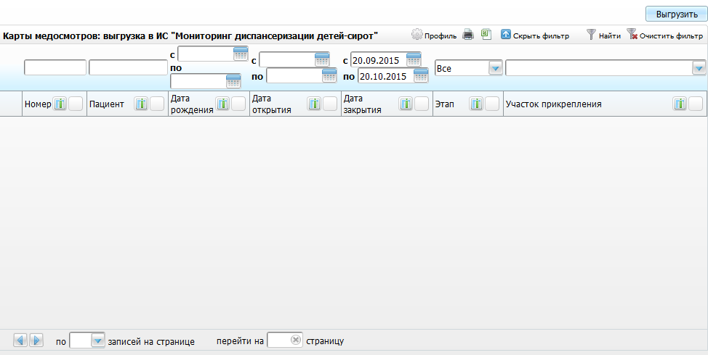
Рисунок 211 – Окно «Карты медосмотров: выгрузка в ИС «Мониторинг диспансеризации детей-сирот»»
Найдите нужного пациента. Для этого в фильтре, который открывается нажатием на кнопку «Показать фильтр», введите параметры поиска и нажмите кнопку «Найти». Будут отобраны данные, соответствующие параметрам фильтра (Рисунок 212).
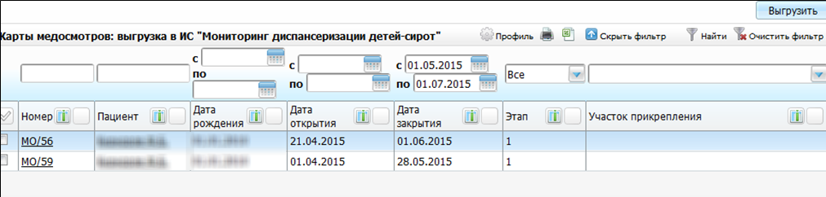
Рисунок 212 – Окно «Карты медосмотров: выгрузка в ИС «Мониторинг диспансеризации детей-сирот»»
Чтобы просмотреть карту медосмотра, нажмите на ссылку с номером карты медосмотра.
Чтобы просмотреть персональную медицинскую карту пациента, нажмите на ссылку с фамилией и инициалами пациента.
Чтобы выгрузить данные в Excel, нажмите на кнопку .
Чтобы распечатать данные, нажмите на кнопку .
Чтобы сформировать файл для выгрузки, установите «флажок» в нужные строки и нажмите на кнопку «Выгрузить».
Будет сформирован файл для загрузки в федеральную программу «Подсистема мониторинга проведения диспансеризации детей-сирот».
Если при формировании файлов возникла хоть одна ошибка, то карта с ошибкой не выгрузится (при этом все остальные корректно заполненные карты выгрузятся). Откроется окно «Карты не были выгружены» следующего вида (Рисунок 213).
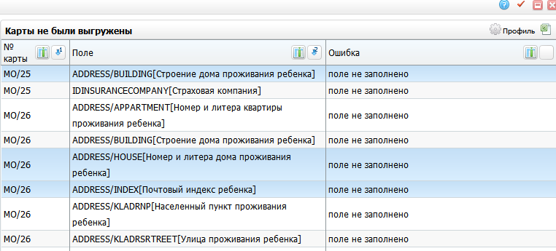
Рисунок 213 – Окно «Карты не были выгружены»
Это окно содержит данные:
- «№ карты» – номер карты медосмотра, в которой возникла ошибка;
- «Поле» – наименование поля (смысловая нагрузка), в котором возникла ошибка;
- «Ошибка» – описание ошибки. Если в одной карте медосмотра не заполнено несколько обязательных тегов (одна и та же ошибка для нескольких значений), то для каждого значения ошибка выводится в отдельной строке.
Чтобы выгрузить данные в Excel, нажмите кнопку .

Регистр детей-сирот
В данном окне отображаются пациенты, у которых в карте пациента установлен «флажок» в поле «Ребенок сирота/находящийся в трудной жизненной ситуации».
Данный пункт меню предназначен для лиц, ответственных за проведение диспансеризации детей-сирот.
Перейдите в пункт меню «Учет/ Медосмотры/ Регистр детей-сирот». Откроется окно «Регистр детей-сирот» (Рисунок 214).
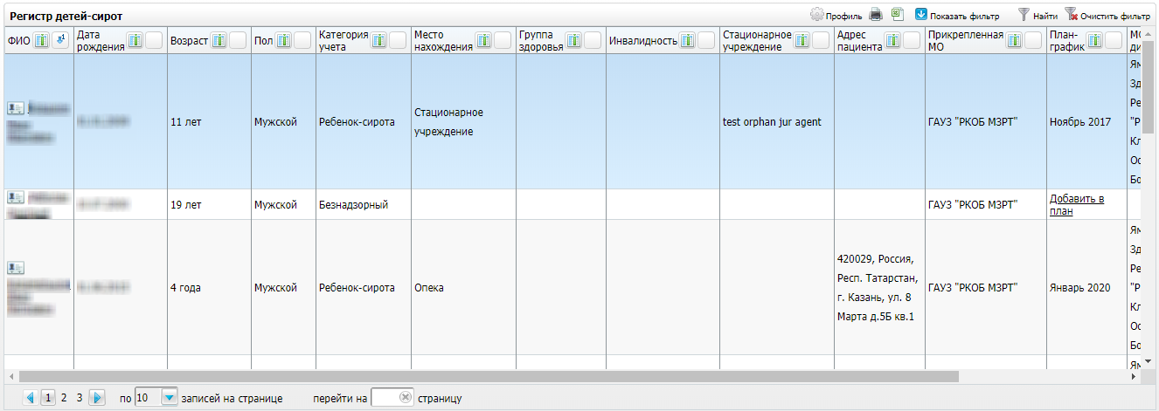
Рисунок 214 – Окно «Регистр детей-сирот»
В этом окне отображаются медицинские карты пациентов, которые прикреплены к текущему ЛПУ с целью прикрепления «Поликлиническая помощь (детская)».
Для поиска карты пациента воспользуйтесь фильтром, который открывается нажатием на кнопку «Показать фильтр»:
- «ФИО» – введите фамилию, имя и отчество пациента;
- «Дата рождения с», «по» – укажите период рождения пациента с помощью календаря или вручную;
- «Возраст с», «по» – введите диапазон возраста пациента;
- «Пол» – выберите пол пациента из выпадающего списка с помощью кнопки ;
- «Категория учета» – укажите категорию учета пациента. Для этого нажмите кнопку . Откроется окно «Категория учета ребенка сироты, находящегося в тяжелой жизненной ситуации», в котором отметьте «флажками» нужные значения и нажмите кнопку «Ок» или выберите значение двойным нажатием мыши. Чтобы очистить поле, нажмите кнопку ;
- «Место нахождения» – укажите место нахождения пациента. Для этого нажмите кнопку . Откроется окно «Место нахождения ребенка-сироты, находящегося в тяжелой жизненной ситуации», в котором отметьте «флажками» нужные значения и нажмите кнопку «Ок» или выберите значение двойным нажатием мыши. Чтобы очистить поле, нажмите кнопку ;
- «Группа здоровья» – введите группу здоровья пациента;
- «Инвалидность» – введите данные по инвалидности пациента;
- «Стационарное учреждение» – укажите стационарное учреждение. Для этого нажмите кнопку . Откроется окно «Контрагенты: юридические лица (Стационарные учреждения для сирот)», установите «флажок» напротив нужного значения и нажмите кнопку «Ок» или выберите значение двойным нажатием мыши. Чтобы очистить поле, нажмите кнопку ;
- «Адрес пациента» – введите адрес пациента;
- «План-график» – введите название плана-графика, в который добавлен пациент;
- «МО проведения диспансеризации» – укажите МО проведения диспансеризации. Для этого нажмите кнопку . Откроется окно «Доступные ЛПУ», установите «флажок» напротив нужного значения и нажмите кнопку «Ок» или выберите значение двойным нажатием мыши;
- «Участок» – укажите участок проведения диспансеризации. Для этого нажмите на кнопку . Откроется окно «Участки», установите «флажок» напротив нужного значения и нажмите кнопку «Ок» или выберите значение двойным нажатием мыши.
После заполнения полей фильтра нажмите кнопку «Найти». Отобразятся результаты поиска в таблице «Регистр детей-сирот».
Чтобы выгрузить данные в Excel, нажмите на кнопку .
Чтобы распечатать данные, нажмите на кнопку .
Для перехода в окно контрагента нажмите на ссылку с ФИО пациента.
Для перехода в историю заболевания пациента нажмите на кнопку .
В столбце «План-график» отображается название план-графика, в который добавлен пациент. Если пациент не добавлен в план, его можно добавить в план-график. Для этого нажмите на ссылку «Добавить в план-график». Откроется окно «Добавить в план-график (Рисунок 215).
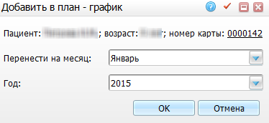
Рисунок 215 – Окно «Добавить в план-график»
По ссылке с номером карты перейдите в персональную медицинскую карту пациента.
Для добавления пациента в план-график выберите месяц и год, в план которого следует внести пациента, и нажмите кнопку «Ок».
После этого в столбце «План-график» отобразится название плана-графика.

Пункты меню для «Центра мониторинга»

Архив карт медосмотров в разрезе карт для Центра мониторинга
В этом окне отображаются карты медосмотра, аналогично пункту «Архив карт медосмотра» в разрезе карт для Центра мониторинга, и данные отображаются по тем ЛПУ, к которым у пользователя есть доступ на просмотр.
Для просмотра карт медосмотров в разрезе карт для Центра мониторинга перейдите в пункт меню «Учет/ Медосмотры/ Архив карт медосмотров в разрезе карт для Центра мониторинга». Откроется окно «Архив карт медосмотров в разрезе карт для Центра мониторинга» (Рисунок 216).
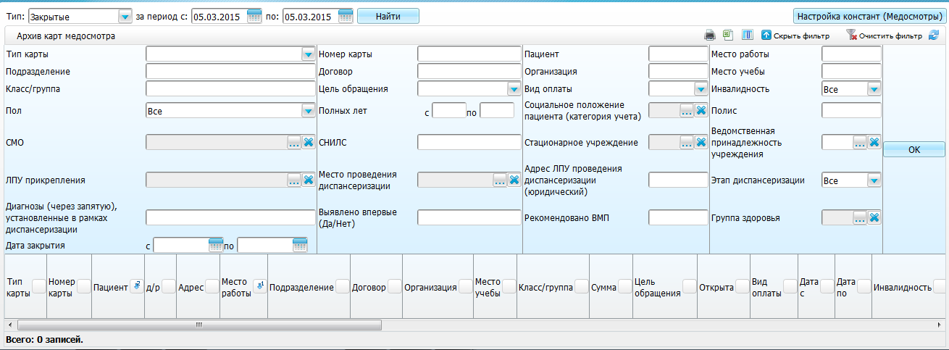
Рисунок 216 – Окно «Архив карт медосмотров в разрезе карт для Центра мониторинга»
В верхней части заполните параметры фильтра:
- «Тип» – выберите тип карт (закрытые, открытые или все) из выпадающего списка с помощью кнопки
- «За период с», «по» – укажите период с помощью календаря или вручную.
После заполнения полей нажмите кнопку «Найти».
В нижней части окна отображается общее количество отобранных записей и общая сумма услуг по картам медосмотра.
С помощью кнопки «Показать фильтр» можно раскрыть дополнительные параметры фильтра:
- «Тип карты» – выберите тип карт медосмотра из выпадающего списка с помощью кнопки;
Примечание – В поле «Тип карты» выводятся значения только тех типов карт, которые указаны в системной опции «ProfCardTypeDef», если там ничего не указано, то в фильтре доступны все значения справочника «Типы карт медосмотров». Настройка системной опции описана в руководстве администратора «Диспансеризация и медицинские осмотры».
- «Номер карты» – введите номер карты пациента;
- «Пациент» – введите фамилию и инициалы пациента;
- «Место работы» – введите место работы пациента;
- «Подразделение» – введите наименование подразделения;
- «Договор» – введите номер договора;
- «Организация» – введите наименование организации;
- «Место учебы» – введите место учебы пациента;
- «Класс/группа» – введите номер класса или группы, где учится пациент;
- «Цель обращения» – выберите цель обращения из выпадающего списка с помощью кнопки ;
- «Вид оплаты» – выберите вид оплаты из выпадающего списка с помощью кнопки ;
- «Инвалидность» – выберите значение из выпадающего списка с помощью кнопки ;
- «Пол» – выберите пол пациента из выпадающего списка с помощью кнопки ;
- «Полных лет с», «по» – введите количество полных лет пациента;
- «Социальное положение пациента (категория учета)» – укажите социальное положения. Для этого нажмите кнопку . Откроется окно «Категория учета ребенка сироты, находящегося в тяжелой жизненной ситуации», где отметьте нужные значения и нажмите кнопку «Ок» или выберите значение двойным нажатием мыши. Чтобы очистить поле, нажмите кнопку ;
- «Полис» – введите номер полиса;
- «СМО» – укажите страховую медицинскую организацию. Для этого нажмите кнопку . Откроется окно «Страховые компании», установите «флажок» напротив нужных значений и нажмите кнопку «Ок» или выберите значение двойным нажатием мыши. Чтобы очистить поле, нажмите кнопку ;
- «СНИЛС» – введите номер;
- «Стационарное учреждение» – укажите стационарное учреждение. Для этого нажмите кнопку . Откроется окно «Контрагенты: юридические лица (Стационарные учреждения для сирот)», где установите «флажок» в нужные значения и нажмите кнопку «Ок» или выберите значение двойным нажатием мыши. Чтобы очистить поле, нажмите кнопку ;
- «Ведомственная принадлежность» – укажите ведомственную принадлежность пациента. Для этого нажмите кнопку . Откроется окно «Дополнительные словари: значения», где установите «флажок» в нужные значения и нажмите кнопку «Ок» или выберите значение двойным нажатием мыши. Чтобы очистить поле, нажмите кнопку ;
- «ЛПУ прикрепления» – укажите ЛПУ, к которому прикреплен пациент. Для этого нажмите кнопку . Откроется окно «Список ЛПУ», где установите «флажок» в нужные значения и нажмите кнопку «Ок» или выберите значение двойным нажатием мыши. Чтобы очистить поле, нажмите кнопку ;
- «Место проведения диспансеризации» – укажите места проведения диспансеризации. Для этого нажмите кнопку . Откроется окно «Список ЛПУ», где установите «флажок» в нужные значения и нажмите кнопку «Ок» или выберите значение двойным нажатием мыши. Чтобы очистить поле, нажмите кнопку ;
- «Адрес ЛПУ проведения диспансеризации (юридический)» – введите адрес;
- «Этап диспансеризации» – выберите этап диспансеризации из выпадающего списка с помощью кнопки ;
- «Диагнозы (через запятую), установленные в рамках диспансеризации» – введите диагнозы;
- «Выявлено впервые (Да/Нет)» – введите значение;
- «Рекомендовано ВМП» – введите данные;
- «Группа здоровья» – укажите группу здоровья пациента. Для этого нажмите кнопку . Откроется окно «Группы здоровья», где установите «флажок» в нужные значения и нажмите кнопку «Ок» или выберите значение двойным нажатием мыши. Чтобы очистить поле, нажмите кнопку ;
- «Дата закрытия с», «по» – укажите период закрытия карты медосмотра с помощью календаря или вручную.
После заполнения полей нажмите кнопку «Ок». В нижней части окна «Архив карт медосмотров» отобразится список карт медосмотров, соответствующих введенным параметрам (Рисунок 217).
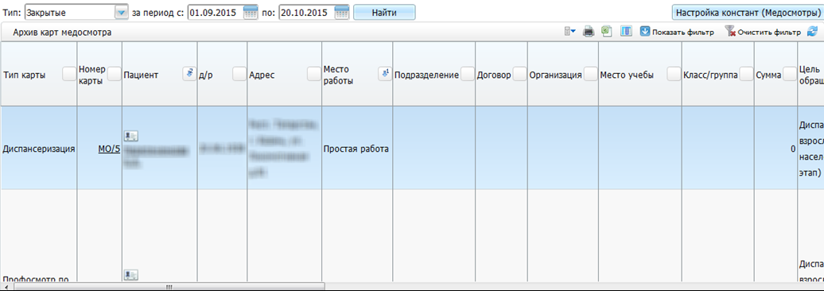
Рисунок 217 – Окно «Архив карт медосмотров»
В окне «Архив карт медосмотров» реализована группировка данных. При нажатии на шапку таблицы все данные группируются относительно данного параметра. В каждом сгруппированном блоке отображается количество записей в данной группе. Окно имеет иерархическую структуру. При нажатии на кнопку раскрывается следующий параметр группировки.
Если в столбце «Пациент» присутствует отметка просроченного этапа диспансеризации (Рисунок 218), означает, что:
- у пациента просрочен первый этап медосмотра, если отображается пиктограмма ;
- у пациента просрочен первый этап медосмотра, если отображается пиктограмма .
Данная отметка необходима для контроля сроков прохождения диспансеризации в ЛПУ.
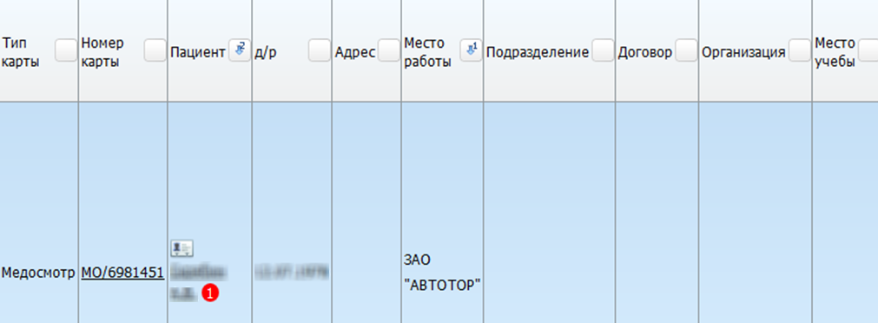
Рисунок 218 – Окно «Архив карт медосмотров». Карта с пометкой просроченного этапа диспансеризации
При нажатии на ссылку с фамилией пациента откроется его персональная медицинская карта.
При нажатии на ссылку «Номер карты» открывается карта медосмотра пациента.
Во вкладке «Заключение» поле «Результат диспансеризации/медосмотра» автоматически видоизменяется в зависимости от вида осмотра.
При нажатии на иконку , которая находится рядом с ФИО пациента, открываются история заболевания и результаты исследований пациента по тем ЛПУ, к которым у пользователя есть доступ.
Чтобы выгрузить данные в Excel, нажмите кнопку .
Чтобы распечатать данные, нажмите кнопку .
При нажатии правой кнопкой мыши в поле с данными пациента Система предложит сформировать отчет «Учетная форма №30-Д/с/у-13» (Рисунок 219).
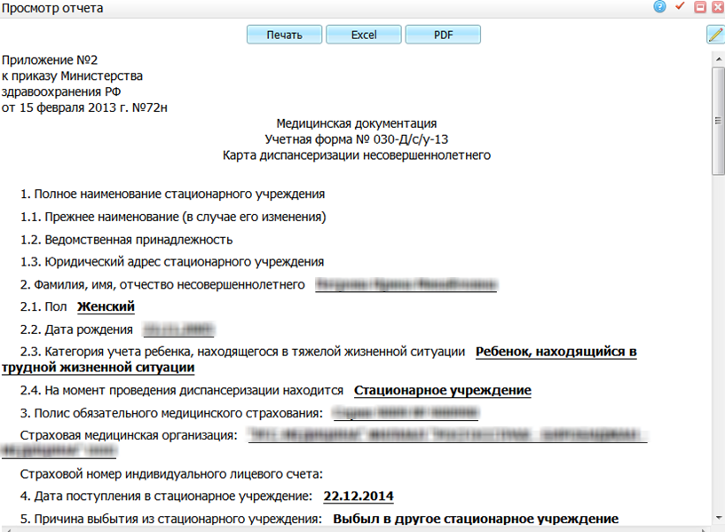
Рисунок 219 – Окно «Просмотр отчета»
Для печати отчета нажмите кнопку «Печать». Для выгрузки отчета в Excel нажмите кнопку «Excel». Чтобы открыть отчет в формате .pdf, нажмите кнопку «PDF». Для редактирования отчета воспользуйтесь кнопкой .
Для утверждения карты медосмотра воспользуйтесь пунктом контекстного меню «Утвердить» в гриде «Архив карт медосмотров». После утверждения статус карты медосмотра изменится на значение «Утверждена», и около номера карты медосмотра появится пиктограмма , при наведении на нее всплывет подсказка с текстом: «Карта медосмотра утверждена» (Рисунок 220).
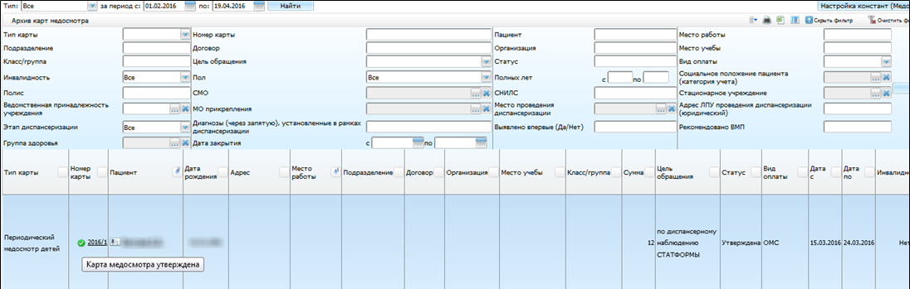
Рисунок 220 – Окно «Архив карт медосмотров»
Утвердить можно только закрытые карты медосмотров. Утвержденные карты медосмотров могут быть выгружены в разделе «Выгрузка в ИС Мониторинг диспансеризации детей-сирот» и впоследствии загружены в Федеральную Систему. Также в этом же окне с помощью пункта контекстного меню «Отменить утверждение» можно отменить утверждение карты медосмотра.
Для записи дефектов в карты медосмотров выберите на записи с картой медосмотра пункт контекстного меню «Дефекты карты медосмотра» (Рисунок 221).
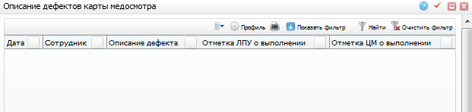
Рисунок 221 – Окно «Описание дефектов карты медосмотра»
В открывшемся окне можно добавлять, редактировать, удалять дефекты, а также есть возможность проставлять отметки «Отметка ЛПУ о выполнении» и «Отметка ЦМ о выполнении» и отменять проставленные отметки.
Если в карту медосмотра добавлена хотя бы одна запись с дефектом, то статус карты меняется на значение «Не утверждена».

Архив карт медосмотров в разрезе диагнозов для Центра мониторинга
В этом окне отображаются карты медосмотра, подобно пункту «Архив карт медосмотра», в разрезе диагнозов для Центра мониторинга, и данные отображаются по ЛПУ, к которым у пользователя есть доступ.
Для просмотра карт медосмотров в разрезе диагнозов для Центра мониторинга перейдите в пункт меню «Учет/ Медосмотры/ Архив карт медосмотров в разрезе диагнозов для Центра мониторинга». Откроется окно «Архив карт медосмотров в разрезе диагнозов для Центра мониторинга» (Рисунок 222).
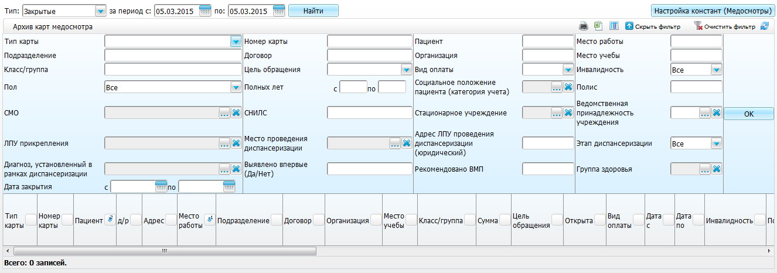
Рисунок 222 – Окно «Архив карт медосмотров в разрезе диагнозов для Центра мониторинга»
В верхней части заполните параметры фильтра:
- «Тип» – выберите тип карт (закрытые, открытые или все) из выпадающего списка с помощью кнопки ;
- «За период с», «по» – укажите период с помощью календаря или вручную.
После заполнения полей нажмите кнопку «Найти».
В нижней части окна отображаются общее количество отобранных записей и общая сумма услуг по картам медосмотра.
С помощью кнопки «Показать фильтр» раскройте дополнительные параметры фильтра:
- «Тип карты» – выберите тип карт медосмотра из выпадающего списка с помощью кнопки ;
Примечание – В поле «Тип карты» выводятся значения только тех типов карт, которые указаны в системной опции «ProfCardTypeDef», если там ничего не указано, то в фильтре доступны все значения справочника «Типы карт медосмотров». Настройка системной опции описана в руководстве администратора «Диспансеризация и медицинские осмотры».
- «Номер карты» – введите номер карты пациента;
- «Пациент» – введите фамилию и инициалы пациента;
- «Место работы» – введите место работы пациента;
- «Подразделение» – введите наименование подразделения;
- «Договор» – введите номер договора;
- «Организация» – введите наименование организации;
- «Место учебы» – введите место учебы пациента;
- «Класс/группа» – введите номер класса или группы, где учится пациент;
- «Цель обращения» – выберите цель обращения из выпадающего списка с помощью кнопки ;
- «Вид оплаты» – выберите вид оплаты из выпадающего списка с помощью кнопки ;
- «Инвалидность» – выберите значение из выпадающего списка с помощью кнопки ;
- «Пол» – выберите пол пациента из выпадающего списка с помощью кнопки ;
- «Полных лет с», «по» – введите количество полных лет пациента;
- «Социальное положение пациента (категория учета)» – укажите социальное положение. Для этого нажмите кнопку . Откроется окно «Категория учета ребенка сироты, находящегося в тяжелой жизненной ситуации», где установите «флажок» в нужном значении и нажмите кнопку «Ок» или выберите значение двойным нажатием мыши. Чтобы очистить поле, нажмите кнопку ;
- «Полис» – введите номер полиса;
- «СМО» – укажите страховую медицинскую организацию. Для этого нажмите кнопку . Откроется окно «Страховые компании», где установите «флажок» в нужном значении и нажмите кнопку «Ок» или выберите значение двойным нажатием мыши. Чтобы очистить поле, нажмите кнопку ;
- «СНИЛС» – введите номер;
- «Стационарное учреждение» – укажите стационарное учреждение. Для этого нажмите кнопку . Откроется окно «Контрагенты: юридические лица (Стационарные учреждения для сирот)», где установите «флажок» в нужном значении и нажмите кнопку «Ок» или выберите значение двойным нажатием мыши. Чтобы очистить поле, нажмите кнопку ;
- «Ведомственная принадлежность» – укажите ведомственную принадлежность пациента. Для этого нажмите кнопку . Откроется окно «Дополнительные словари: значения», где установите «флажок» в нужном значении и нажмите кнопку «Ок» или выберите значение двойным нажатием мыши. Чтобы очистить поле, нажмите кнопку ;
- «ЛПУ прикрепления» – укажите ЛПУ, к которому прикреплен пациент. Для этого нажмите кнопку . Откроется окно «Список ЛПУ», где установите «флажок» в нужном значении и нажмите кнопку «Ок» или выберите значение двойным нажатием мыши. Чтобы очистить поле, нажмите кнопку ;
- «Место проведения диспансеризации» – укажите места проведения диспансеризации. Для этого нажмите кнопку . Откроется окно «Список ЛПУ», где установите «флажок» в нужном значении и нажмите кнопку «Ок» или выберите значение двойным нажатием мыши. Чтобы очистить поле, нажмите кнопку ;
- «Адрес ЛПУ проведения диспансеризации (юридический)» – введите адрес;
- «Этап диспансеризации» – выберите этап диспансеризации из выпадающего списка с помощью кнопки ;
- «Диагноз, установленный в рамках диспансеризации» – укажите диагноз, установленный в рамках диспансеризации. Для этого нажмите кнопку . Откроется окно «Справочник МКБ-10», где установите «флажок» в нужном значении и нажмите кнопку «Ок» или выберите значение двойным нажатием мыши. Чтобы очистить поле, нажмите кнопку ;
- «Выявлено впервые (Да/Нет)» – введите значение;
- «Рекомендовано ВМП» – введите данные;
- «Группа здоровья» – укажите группу здоровья пациента. Для этого нажмите кнопку . Откроется окно «Группы здоровья», где установите «флажок» в нужном значении и нажмите кнопку «Ок» или выберите значение двойным нажатием мыши. Чтобы очистить поле, нажмите кнопку ;
- «Дата закрытия с», «по» – укажите период закрытия карты медосмотра с помощью календаря или вручную.
После заполнения полей нажмите кнопку «Ок». В нижней части окна «Архив карт медосмотров» отобразится список карт медосмотров, соответствующих введенным параметрам (Рисунок 223).
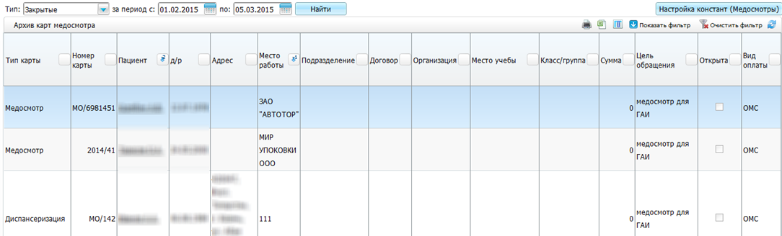
Рисунок 223 – Окно «Архив карт медосмотров»
В окне «Архив карт медосмотров» реализована группировка данных. При нажатии на шапку таблицы все данные группируются относительно данного параметра. В каждом сгруппированном блоке отображается количество записей в данной группе. Окно имеет иерархическую структуру. При нажатии на кнопку раскрывается следующий параметр группировки.
Если в столбце «Пациент», рядом с ФИО пациента присутствует отметка просроченного этапа диспансеризации (Рисунок 224):
- у пациента просрочен первый этап медосмотра, если отображается пиктограмма ;
- у пациента просрочен первый этап медосмотра, если отображается пиктограмма .
Данная отметка необходима для контроля сроков прохождения диспансеризации в ЛПУ.
Рисунок 224 – Окно «Архив карт медосмотров». Карта с пометкой просроченного этапа диспансеризации
При нажатии на ссылку «Номер карты» открывается карта медосмотра пациента.
При нажатии на кнопку , которая находится рядом с ФИО пациента, открываются история заболевания и результаты исследований пациента по тем ЛПУ, к которым у пользователя есть доступ.
При нажатии на ссылку с фамилией пациента откроется его персональная медицинская карта.
Чтобы выгрузить данные в Excel, нажмите на кнопку .
Чтобы распечатать данные, нажмите на кнопку .
При нажатии правой кнопкой мыши в поле с данными пациента Система предложит сформировать отчет «Учетная форма №30-Д/с/у-13» (Рисунок 225).
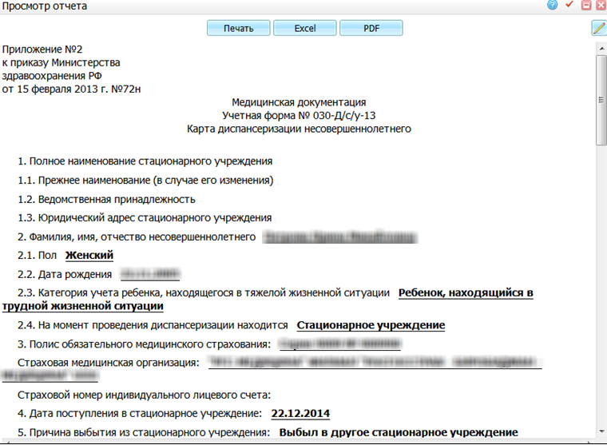
Рисунок 225 – Окно «Просмотр отчета»
Для печати отчета нажмите кнопку «Печать». Для выгрузки отчета в Excel нажмите кнопку «Excel». Чтобы открыть отчет в формате .pdf, нажмите кнопку «PDF». Для редактирования отчета воспользуйтесь кнопкой .

Регистр детей-сирот для Центра мониторинга
Данный пункт аналогичен пункту меню «Регистр детей-сирот» (см. п. 12.7), но для центра мониторинга отображается информация по всем ЛПУ.
Перейдите в пункт меню «Учет/ Медосмотры/ Регистр детей-сирот для Центра мониторинга». Откроется окно «Регистр детей-сирот» (Рисунок 226).
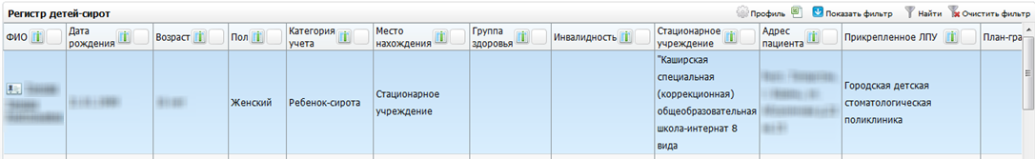
Рисунок 226 – Окно «Регистр детей-сирот»
В этом окне отображаются медицинские карты пациентов всех ЛПУ с целью прикрепления «Поликлиническая помощь (детская)».
Для перехода в окно контрагента нажмите на ссылку с ФИО пациента.
Для перехода в историю заболевания пациента нажмите на кнопку .
Чтобы выгрузить данные в Excel, нажмите кнопку .

Просмотр планов для центра мониторинга
Для просмотра планов медосмотров для Центра мониторинга перейдите в пункт меню «Учет/ Медосмотры/ Просмотр планов для Центра мониторинга». Откроется окно «План-график» (Рисунок 227).
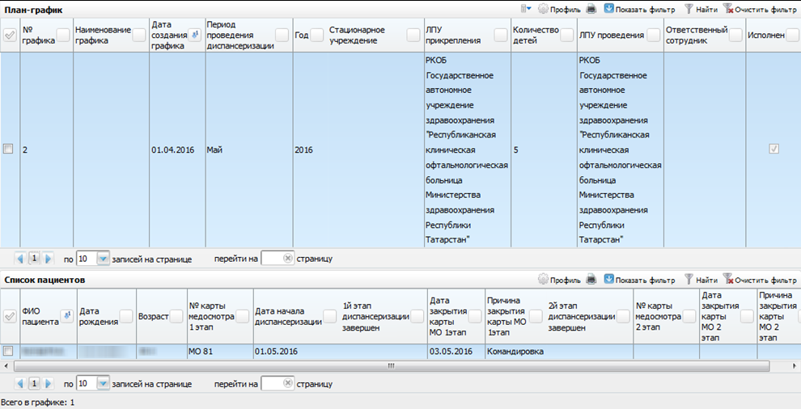
Рисунок 227 – Окно «План-график»
Окно состоит из двух частей:
- «План-график» – в этой области содержится перечень уже созданных планов-графиков по прохождению диспансеризации детей-сирот;
- «Список пациентов» – в этой области содержится список пациентов входящих в данный план-график.
Примечание – Численное количество детей внесенных в план-график может отличаться от количества детей, содержащихся в пофамильном списке пациентов, прикрепленном к данному плану-графику.
Для поиска уже созданного план-графика можно воспользоваться полями фильтра. Для этого нажмите на кнопку «Показать фильтр» (Рисунок 228).
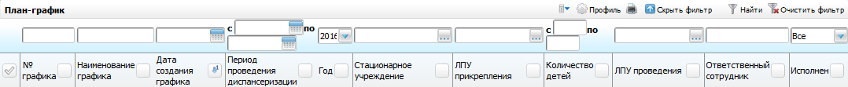
Рисунок 228 – Окно «План-график»
Все поля фильтра заполнять не обязательно, для поиска плана-графика введите его дату создания, номер или период проведения диспансеризации и нажмите на кнопку «Найти».
Результаты поиска отобразятся в окне «План-график».
Воспользуйтесь пунктом контекстного меню «Добавить» для добавления новых планов-графиков (Рисунок 229).
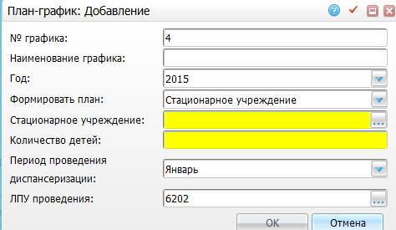
Рисунок 229 – Окно «План-график: Добавление»
В открывшемся окне заполните следующие поля:
- «№ графика» – присваивается автоматически;
- «Наименование графика» – заполните вручную;
- «Год» – автоматически проставляется значение текущего года, для выбора другого значение воспользуйтесь кнопкой .
- «Формировать план» – формировать план-график можно одним из двух способов, который выберите из выпадающего списка с помощью кнопки :
  - «Стационарное учреждение» – учреждения, предназначенные для постоянного, временного, недельного, дневного проживания (пребывания) людей, нуждающихся в постороннем социально-бытовом, медицинском обслуживании и уходе. В поле «Стационарное учреждение» с помощью кнопки откройте окно «Контрагенты: юридические лица (Стационарные учреждения для сирот)», выберите необходимое учреждение и нажмите кнопку «Ок» (Рисунок 229);
  - «ЛПУ прикрепления» – формировать план по уже прикреплённым к определенному ЛПУ пациентам. В поле «ЛПУ прикрепления» с помощью кнопки откройте окно «Список ЛПУ», выберите ЛПУ, к которому прикреплен ребенок-сирота и нажмите кнопку «Ок» (Рисунок 230).
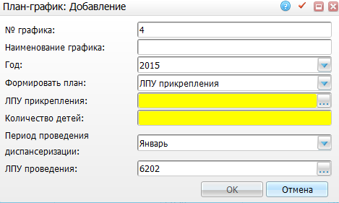
Рисунок 230 – Окно «План-график: Добавление»
- «Количество детей» – введите количество детей;
- «Период проведения» – выберите месяц проведения из выпадающего списка с помощью кнопки ;
- «ЛПУ проведения» – укажите ЛПУ проведения медосмотра с помощью кнопки .Откроется окно «Таблица ЛПУ», где выберите необходимое медицинское учреждение и нажмите кнопку «Ок».
Примечание – ЛПУ проведения не всегда совпадает с ЛПУ прикрепления.
После заполнения всех необходимых полей нажмите кнопку «Ок». Созданный график отразится в окне «План-график» (Рисунок 231).
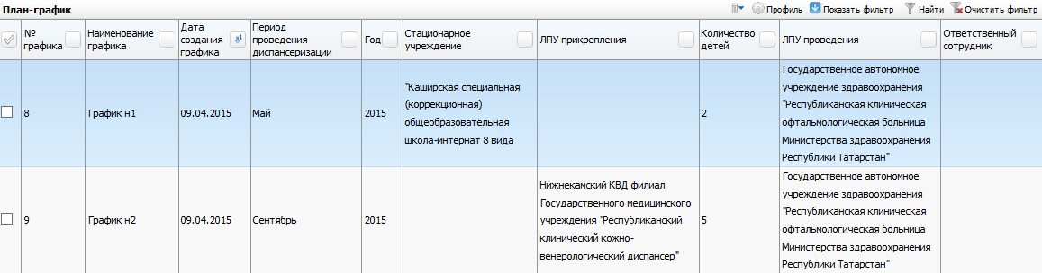
Рисунок 231 – Окно «План-график»
Для редактирования и удаления значения в области «План-график» воспользуйтесь контекстным меню.
Примечание – План-график нельзя удалить, если в нем есть хотя бы один пациент.
Для создания отчета по планам-графикам воспользуйтесь контекстным меню и выберите в нем пункт «Отчеты/ План-график диспансеризации детей сирот и детей, находящихся в трудной жизненной ситуации». Откроется окно «Параметры отчета» (Рисунок 232).
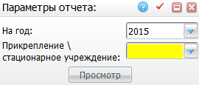
Рисунок 232 – Окно «Параметры отчета»
В данном окне заполните следующие поля:
- «На год» – автоматически проставляется значение текущего года. Для выбора другого значения воспользуйтесь кнопкой ;
- «Прикрепление/Стационарное учреждение» – выберите значение из выпадающего списка с помощью кнопки .
После заполнения полей нажмите кнопку «Просмотр». Откроется окно «Просмотр отчета» (Рисунок 233):
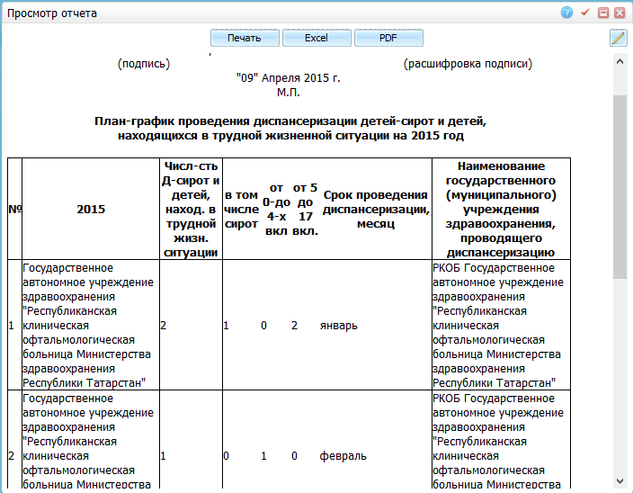
Рисунок 233 – Окно «Просмотр отчета»
Для печати отчета нажмите кнопку «Печать». Для выгрузки отчета в Excel нажмите кнопку «Excel». Чтобы открыть отчет в формате .pdf, нажмите кнопку «PDF». Для редактирования отчета воспользуйтесь кнопкой .

Мониторинг прохождения медосмотров
В модуле «Медосмотры» есть возможность формирования аналитики по прохождению медицинских осмотров. Данной аналитикой могут пользоваться специалисты, отвечающие за проведение медосмотра, для отслеживания процесса прохождения медосмотра. Например, для определения количества людей, закончивших и не закончивших медосмотр, также для определения списка услуг, не оказанных каждому из пациентов.
При выборе пункта главного меню «Учет/ Медосмотры/ Мониторинг прохождения медосмотров» откроется окно «Оказание услуг по медосмотрам» (Рисунок 234).
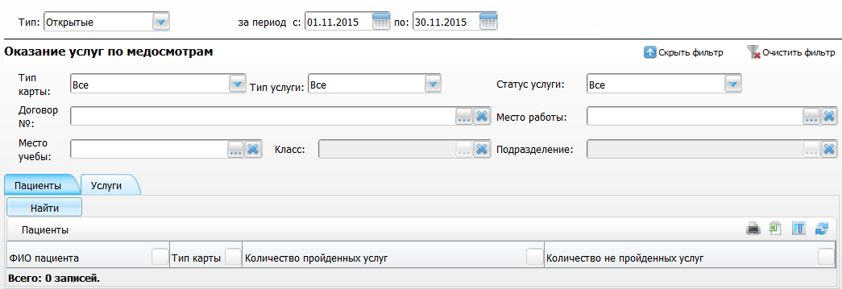
Рисунок 234 – Окно «Оказание услуг по медосмотрам»
Аналитика формируется как в разрезе пациентов, так и в разрезе услуг.
В аналитике присутствуют основные параметры поиска:
- «Тип» – открытые/закрытые/все – принцип отбора такой же, как в окне «Архив карт медосмотра»;
Примечание – Если в поле «Тип» выбрано значение «Открытые», произойдёт поиск карт, где дата закрытия карты пустая, и дата открытия карты входит в период отбора (поля «За период с», «по»). Если в поле «Тип» выбрано значение «Закрытые», произойдёт поиск карт, где дата закрытия входит в период отбора (поля «За период с», «по»). Если в поле «Тип» выбрано «Все», произойдёт поиск карт, у которых дата открытия входит в период отбора, или дата закрытия входит в период отбора.
- «За период с», «по» – укажите период с помощью календаря или вручную;
- «Тип карты» – выберите тип карт медосмотра из выпадающего списка с помощью кнопки ;
- «Тип услуги» – выберите тип услуги из выпадающего списка с помощью кнопки ;
- «Статус услуги» – выберите статус услуги из выпадающего списка с помощью кнопки ;
- «Договор» – выберите договор. Для этого нажмите кнопку . Откроется окно «Договора», установите «флажок» напротив нужного значения и нажмите кнопку «Ок» или выберите значение двойным нажатием мыши. Для удаления значения из поля нажмите кнопку ;
- «Место работы» – укажите место работы пациента. Для этого нажмите кнопку . Откроется окно «Контрагенты: юридические лица», установите «флажок» напротив нужного значения и нажмите кнопку «Ок» или выберите значение двойным нажатием мыши. Также можно ввести значение в поле вручную. Для удаления значения из поля нажмите кнопку ;
- «Подразделение» – выберите подразделение (данное поля становится активным после заполнения поля «Место работы»). Для этого нажмите кнопку . Откроется окно «Контрагенты: Подразделения», установите «флажок» напротив нужного значения и нажмите кнопку «Ок» или выберите значение двойным нажатием мыши. Также можно ввести значение в поле вручную. Для удаления значения из поля нажмите кнопку ;
- «Место учебы» – укажите место учебы пациента (если пациент уже закончил обучение, заполнять данное поле не следует). Для этого нажмите кнопку . Откроется окно «Контрагенты: юридические лица», установите «флажок» напротив нужного значения и нажмите кнопку «Ок» или выберите значение двойным нажатием мыши. Также можно ввести значение в поле вручную. Для удаления значения из поля нажмите кнопку ;
- «Класс» – выберите класс (данное поле становится активным после заполнения поля «Место учебы»). Для этого нажмите кнопку . Откроется окно «Контрагенты: Подразделения», установите «флажок» напротив нужного значения и нажмите кнопку «Ок» или выберите значение двойным нажатием мыши. Также можно ввести значение в поле вручную. Для удаления значения из поля нажмите кнопку .
Результат поиска по указанным параметрам можно вывести на печать или экспортировать в Excel.
Поиск по указанным параметрам запускается отдельно для поиска пациентов и для поиска услуг.
Лист регистрации изменений
Изм. | Номера листов (страниц) |  |  |  | Всего листов (страниц) в доку-  менте | Номер доку-  мента | Входящий номер сопроводи-  тельного документа и дата | Подпись | Дата
 | Изменен-  ных | заменен-  ных | новых | аннулиро-  ванных

